Elektrisch Booglassen

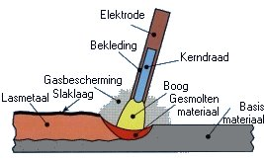

Code:

Naam Leerling:……………………………….

Inhoudsopgave:
Blz.
1. Elektrisch Booglassen 3
1.1 Smeedlassen of smeden 3
1.2 Puntlassen 3
1.3 Autogeen of vlambooglassen 3
1.4 CO2 Lassen 4
1.5 Elektrisch booglassen 4
1.6 Voorbewerken 4

2. Lassen 6
2.1 Hitte 6
2.2 Schadelijke straling 6
2.3 Elektrische stroom 7
2.4 Schadelijke dampen en gassen 7

3. Belangrijkste begrippen. 8
3.1 Boogtrekken 8
3.2 De Booglengte 9
3.3 De vlamboog 9
3.4 De toevoer beweging 10
3.5 De voortloopbeweging 11
3.6 De zwaaibeweging 11
3.7 De stroomsterkte 12
3.8 De elektrodestand 12
3.9 Verpakking van elektroden 12
3.10 Rutiel elektroden 15
3.11 Basis elektroden 15
3.12 Codering/eigenschappen elektroden 16

4. Lassen van staalconstructies 18
4.1 Voor- en nadelen 19
4.2 Smeltlassen 19
4.3 Druklassen 19
4.4 Lasprocessen 20
4.5 Handlassen met beklede elektroden 21
4.6 MIG/MAG Lassen 23
4.7 Lassen onder poederdek 25
4.8 TIG Lassen 27
4.9 Autogeen lassen 28

5. Lasposities 30
5.1 Lasonderzoek 32
5.2 Lasnaadvormen 34
5.3 Voorbewerken van de lasnaad 36
5.4 Krimp 36
5.5 Hechtlassen 39
5.6 Inbranding 44

1. Elektrisch Booglassen

Lassen betekent "verbinden" van metalen delen. Onder inwerking van warmte en/of druk ontstaat een vloeibare of deegachtige toestand. Die zacht geworden metalen delen ‘smelten’ in elkaar. Er zijn heel veel lasmethoden. We zullen er enkele noemen:

Smeedlassen of smeden
Puntlassen
Autogeen lassen of vlamlassen
CO2 lassen
Elektrisch booglassen
Deze methoden komen kort aan de orde.
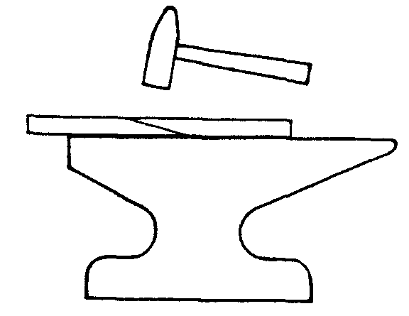

1.1 Smeedlassen of smeden
Bij smeedlassen wordt het staal in een vuur tot 1000 C verhit.
De deegachtige metalen delen worden met hamerslagen aan elkaar gesmeed.
Dit werd vroeger door de smid gedaan.

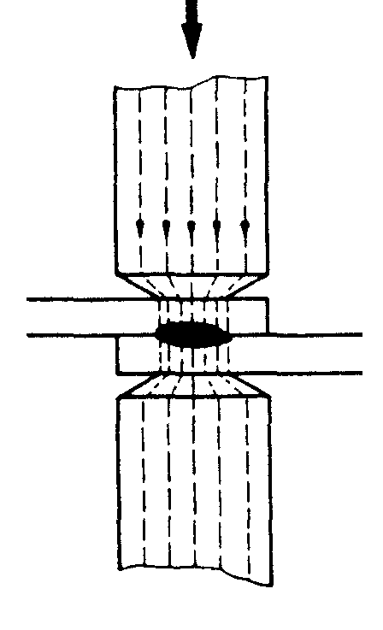

1.2 Puntlassen
Puntlassen pas je toe bij dunne materialen.
In de auto-industrie zie je robots die metalen onderdelen aan elkaar (punt)lassen. Twee stiften drukken de platen tegen elkaar. Dan gaat er eventjes een enorm hoge stroom door die platen. Door de elektrische stroom ontstaat er een grote hitte en smelten de beide onderdelen aan elkaar.
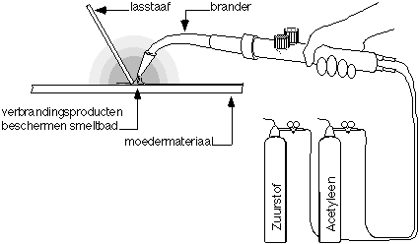

1.3 Autogeen lassen
(vlamlassen)

Dit gebeurt met een
Brander en 2 gasflessen.

1 gasfles met zuurstof
1 gasfles met acetyleen.
De vlam van 3000 C geeft voldoende hitte om een klein oppervlak tot smelten te brengen.
Deze lasbrander gebruik je voor
Verwarmen van staal
doorsnijden van staal
lassen van staal

1.4 CO2 lassen
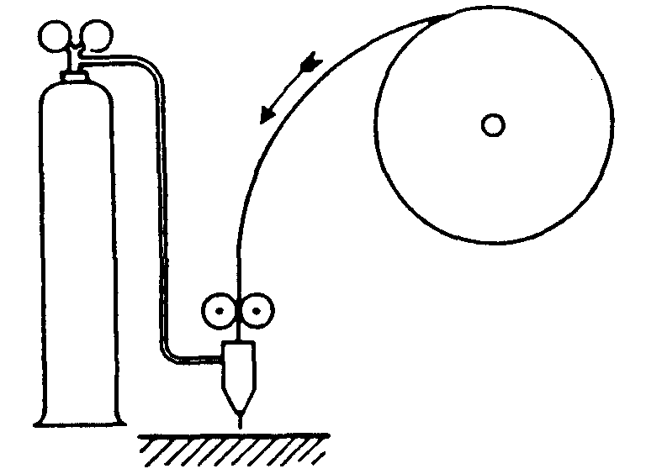
Dit is elektrisch lassen met daaraan toegevoegd een CO2 gas.
Een onbeklede draad op een haspel wordt naar het laspistool gevoerd. Het CO2 gas uit de fles gaat ook naar de lastang.
Het CO2 gas verdrijft de omgevingslucht.
Zonder bescherming kun je geen goede las maken.

1.5 Elektrisch booglassen
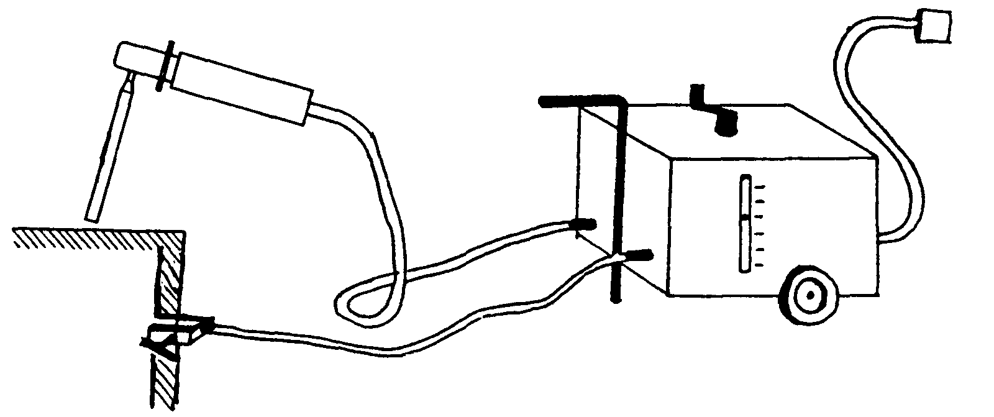
Bij het lassen raak je met de elektrode het werkstuk aan. Op deze manier maak je een verbinding met de werkstukkabel. De stroom kan nu van de elektrode naar het werkstuk en werkstukkabel terug naar het lastoestel. Als je de lastang met de elektrode iets boven het werkstuk houdt, blijft er een vonk overspringen. In de vlamboog is het 7000 C. Het staal smelt, de elektrode smelt af en de lasverbinding is gemaakt.

1.6 Voorbewerken.
Om te kunnen lassen moet je het werkstuk voorbewerken.
Dit kan zijn:
Op maat zagen,ontroesten,slijpen,afbramen,doorslijpen
Deze voorbewerkingen kun je uitvoeren met een slijpmachine of met een haakse slijpmachine.
Dit zijn gevaarlijke machines die je met de nodige voorzichtigheid moet bedienen.
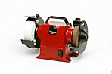
Als je een slijpmachine gebruikt, moet je beschermende maatregelen nemen:
Draag altijd een veiligheidsbril
1 mm vrije ruimte tussen slijpsteen en leunspaan
Oogbeschermingsglas en vonkenvanger goed afstellen
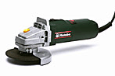
Als je een haakse slijpmachine gebruikt, moet je denken aan:
Draag altijd een veiligheidsbril
Houd de slijpmachine altijd met twee handen vast. Bij het aanzetten wil de slijpmachine rechtsom draaien door het op gang komen van de schijf. Op zo’n moment kan hij uit je handen schieten. Daar zijn al vaak ernstige ongelukken mee gebeurd.
Als je klaar bent moet je de slijpmachine met beide handen vasthouden, totdat de schijf stil staat. Leg dan pas de slijpmachine weg.
Bij het afbramen of slijpen kunnen vonken brandgaten of zelfs brand veroorzaken.
Gebruik voor het doorslijpen een dunne schijf (4-6 mm) en voor het afbramen een dikke schijf (6-8 mm).
Zorg dat de schijf niet klem gaat zitten. De schijf vliegt dan aan stukken.
Ga nooit afbramen met een doorslijpschijf.

2.Lassen
Op onderstaande tekening zie je wat er precies gebeurt als je aan het lassen bent.

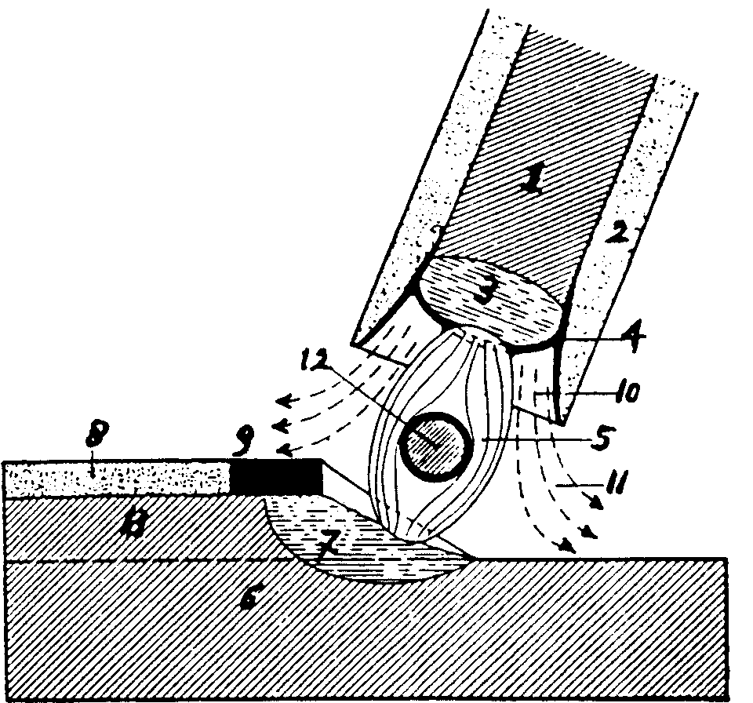
De elektrode bestaat uit een kerndraad (1) en de bekleding(2). Tijdens het lassen smelt er telkens een stukje elektrode-einde (3) er vanaf. Dit gedeelte is vloeibaar en wordt bedekt met vloeibare slak (4). Het uiteinde van de elektrode heeft een kelk(10), die ervoor zorgt dat de vlamboog (5) met de overgaande druppel (12) op het werkstuk (6) worden gericht. Deze vlamboog geeft een hoge temperatuur zodat ook het werkstuk (6) smelt en veroorzaakt een smeltbad (7).
Het smeltbad met de toegevoegde druppels vormen een lasrups die bestaat uit gestolde metaal (13) en gestolde slak(8) en nog vloeibare slak (9).
De slak (4,8 en 9) en het beschermende gas (11) moeten ervoor zorgen dat het vloeibare metaal afgeschermd wordt van de lucht (vooral zuurstof en stikstof). Deze hebben namelijk een slechte invloed bij het ontstaan van een goede las.
We noemen dit: elektrisch booglassen.
Waar moet je jezelf tegen beschermen?
Je ziet op de tekening welke gevaren er schuilen bij het lassen.
hitte
verschillende schadelijke stralingen
elektrische stroom
schadelijke dampen en gassen
Tegen al deze gevaren moet je je beschermen tijdens het lassen.

2.1 Hitte
Als je last is de temperatuur aan het uiteinde van de elektrode zo hoog, dat het ijzer gaat smelten. De temperatuur van de vlamboog is zelfs 7000 C. Zorg ervoor dat er geen brandbare stoffen in de buurt staan. Zeer vluchtige stoffen (benzine) of gassen (propaan) kunnen explosiegevaar opleveren. In de werkruimte moet een brandblusser aanwezig zijn.

2.2 Schadelijke stralingen
Bij het lassen zul je ontdekken, dat er fel licht vrijkomt.
Dit felle licht bestaat uit :
Zichtbaar licht
Ultraviolet licht
Infrarood licht
Dat licht mag niet rechtstreeks in je ogen schijnen. Omdat je moet zien wat je doet tijdens het lassen, moet je het licht filteren. Daarvoor moet je in de laskap of lashelm een donker glaasje gebruiken. Een glaasje met nummer 10 laat net zoveel licht door alsof je normaal om je heen kijkt. Voor gevoelige ogen zijn er nog lasglaasjes met nummer 11 of 12, die iets meer filteren. Een spatglas beschermt het dure lasglas.
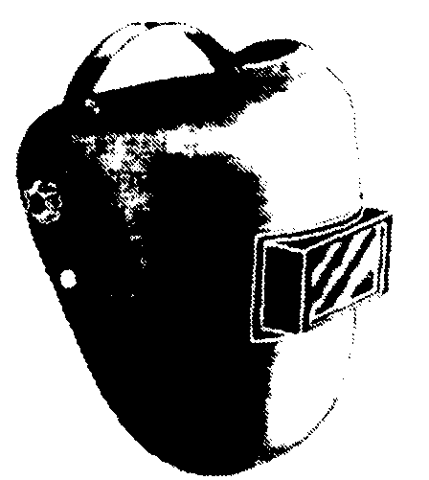Lashelm 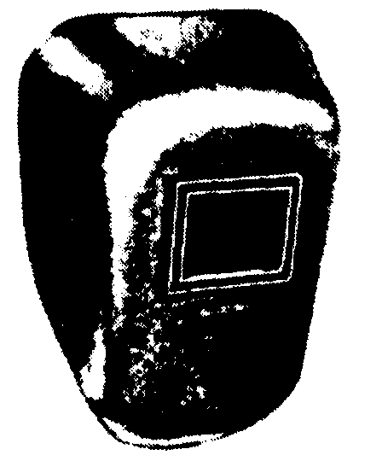Laskap
Er komt tijdens het lassen ook nog onzichtbaar licht vrij:
ultraviolet licht
infrarood licht
Het ultraviolette licht is gevaarlijk voor de ogen en de huid. Als je zonder oogbescherming naar het lassen kijkt, kan het ultraviolette licht het hoornvlies beschadigen. Deze beschadiging noemen we lasogen. Ook moet je de huid zoveel mogelijk beschermen. Doe je dat niet dan zul je merken, dat je verbrandt, net als in de zon.

2.3 Elektrische stroom
Bij het lassen krijg je te maken met een stroomsterkte tussen de 40 en 200 ampère. Je last daarbij met een stroomspanning van ± 22 volt. Bij het verwisselen van de elektrode is de open spanning ± 75 volt. Onder vochtige omstandigheden is dat gevaarlijk. Een spanningsverlagingsrelais verlaagt de open spanning naar 42 volt en dit is ongevaarlijk.
Verder moet het lastoestel veilig zijn, dat houd in dat het toestel aan de volgende eisen moet voldoen.
Het lastoestel moet geaard zijn. Als de buitenkant van het toestel onder stroom staat gaat de stroom door de aardedraad naar de aarde en kun je zelf niet onder stroom komen te staan wanneer je het toestel aanraakt.
De aansluiting van de draad met 220 volt of 380 volt moet afgeschermd zijn.
De open spanning van een goed toestel is ongeveer 70 volt. Dit is de spanning tussen werkstukklem en lasstang als je niet last. Bij werkzaamheden onder natte omstandigheden moet er een lasrelais (spanningsverlagingsrelais) ingebouwd zijn.

2.4 Schadelijke dampen en gassen
Bij het lassen smelt de elektrodebekleding en er ontstaan gassen. Deze gassen zijn minder gezond. Bij het lassen aan gegalvaniseerde (zinklaag) constructiedelen (zoals fietsenstaanders of een stalinrichting) komen giftige gassen vrij.
Om het inademen van deze lasdampen te voorkomen kun je:
De rook boven het laswerk wegzuigen en naar buiten afvoeren (bronafzuiging)
De rook uitfilteren door een speciaal filter. De lucht blijft dan in de lasruimte.
Ventileren.
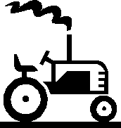
Moet je aan een trekker of auto lassen dan is het verstandig om de klemmen van de accupolen los te nemen. Ook moet je de draden van de wisselstroomdynamo los maken. De dynamo en de accu kunnen anders stuk gaan.

3. Dit hoofdstuk leert je de belangrijkste begrippen van het booglassen met beklede elektroden:
het boogtrekken
de booglengte van de vlamboog
de toevoerbeweging
de voortloopbeweging
de zwaaibeweging
de stroomsterkte
de elektrodestand

3.1 Boogtrekken
Vóór je begint met lassen moet je:
de goede elektrode kiezen
de goede stroomsterkte instellen op het lasapparaat
je werkstuk klaar maken. Dat kan zijn voorbewerken of schoonmaken.
Hierna kun je gaan lassen.
Het begin van het lassen is: het boogtrekken.
Boogtrekken is: het ontsteken van de vlamboog.
De vlamboog is het felle licht tussen de elektrode en het werkstuk.
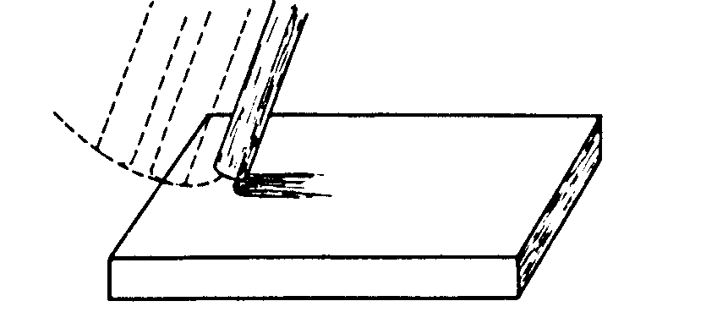
Hoe moet je de vlamboog ontsteken ?
- je strijkt met de elektrode over het werkstuk.
Je moet dat met een korte beweging doen.
Het is net zoals je een lucifer aanstrijkt.
- ná het aanstrijken trekje de elektrode iets terug.
Je ziet nu een fel licht.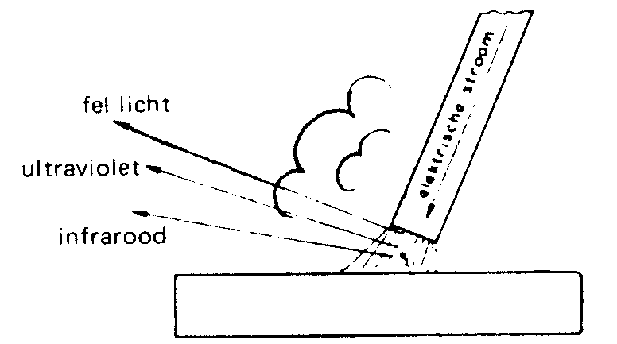
Dat felle licht is de vlamboog.
Zo heb je de vlamboog ontstoken.
Fout is: de elektrode tegen het werkstuk aandrukken. Je krijgt dan géén vlamboog. De elektrode komt vast te zitten aan het werkstuk. Dat heet ook: het vastvriezen van de elektrode.
Vastvriezen is: de elektrode zit vastgeplakt aan het werkstuk.
3.2 De booglengte
De vlamboog ontstaat door de elektrode aan te strijken. Nu moet de vlamboog in stand blijven. Als de vlamboog niet in stand blijft krijg je een ruwe las. De las wordt niet mooi. De las wordt niet vlak.
Hoe kun je de vlamboog in stand houden ?
Dat doe je door steeds de goede afstand te kiezen tussen de elektrode en het werkstuk.
De afstand tussen de elektrode en het werkstuk is: - de booglengte.
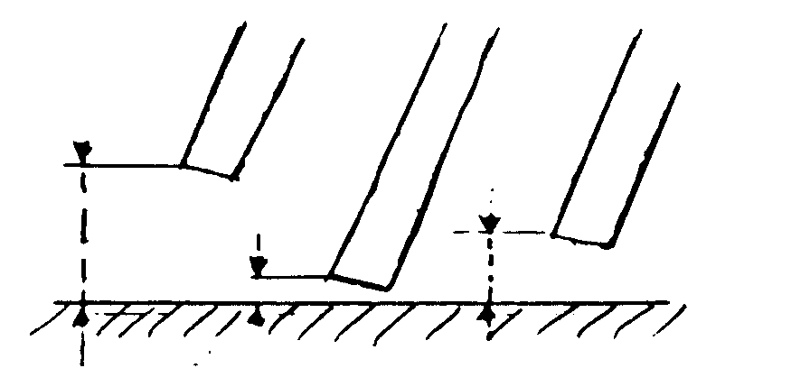De booglengte is dus de lengte van de vlamboog. Hoe weet je wat de goede booglengte is. De booglengte moet zo groot zijn dat: de bekleding van de elektrode het smeltbad net niet raakt.
Er is niet één vaste booglengte. Elke soort elektrode heeft een andere booglengte nodig. De goede booglengte leer je door veel te proberen. De goede booglengte ontdek je in de praktijk. In het begin maak je fouten. Dat is niet erg. Je leert de juiste booglengte door veel doen.

3.3 De vlamboog
De vlamboog ontstaat door het boogtrekken. De vlamboog bestaat uit elektrische vonken. De stroom van de elektrode gaat door de vlamboog naar het werkstuk en terug naar het lasapparaat. De vlamboog kan doven (uitgaan) als de booglengte te groot is. Wat moet je weten van de vlamboog.
De vlamboog:
heeft een temperatuur van ongeveer7000' C.
zendt boogstraling uit:
felle lichtstralen
infrarode stralen
ultraviolette stralen

Wat gebeurt er door de vlamboog ?
De vlamboog is erg heet: 7000 graden Celsius. Door de hoge temperatuur van de vlamboog smelten de kerndraad en de bekleding af in druppels. Het afsmelten gebeurt aan de punt van de elektrode. Het metaal, dat van de elektrode afsmelt heet het lasmetaal.
Door de vlamboog wordt ook Als je last in een lasnaad, wordt het metaal in de lasnaad vloeibaar.
Op het werkstuk ontstaat het smeltbad. De druppels lasmetaal uit de elektrode vallen in het smeltbad.
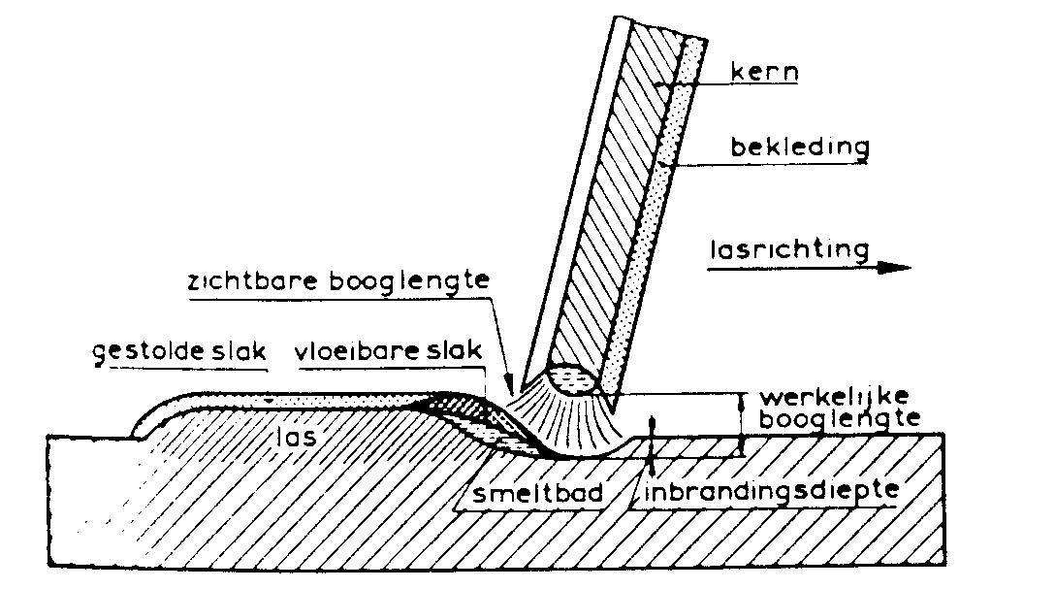
Het smeltbad koelt af terwijl je last. Na de afkoeling krijg je de lasverbinding.
Dus: - door de hitte smelt de elektrode af.
- door de hitte ontstaat een smeltbad op het werkstuk.

3.4 De toevoerbeweging
Bij het lassen smelt de punt van de elektrode af. De bekleding en de kerndraad smelten. Het lasmetaal valt in druppels in het smeltbad. De elektrode wordt dus korter. Maar de booglengte moet gelijk blijven. De afstand tussen elektrode en werkstuk moet gelijk blijven. Dus moet je de elektrode naar het werkstuk toe bewegen.
Dat heet: de toevoerbeweging.(Een ander woord is: de aanvoerbeweging).
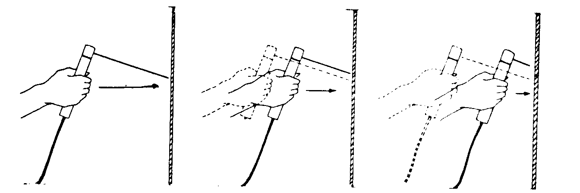
Met de toevoerbeweging breng je de elektrode naar het werkstuk toe. Zo hou je de booglengte hetzelfde. Zo hou je de vlamboog in stand.

3.5 De voortloopbeweging
De lasser beweegt de elektrode in de lasrichting. De lasrichting is de richting waarin de lasnaad loopt.
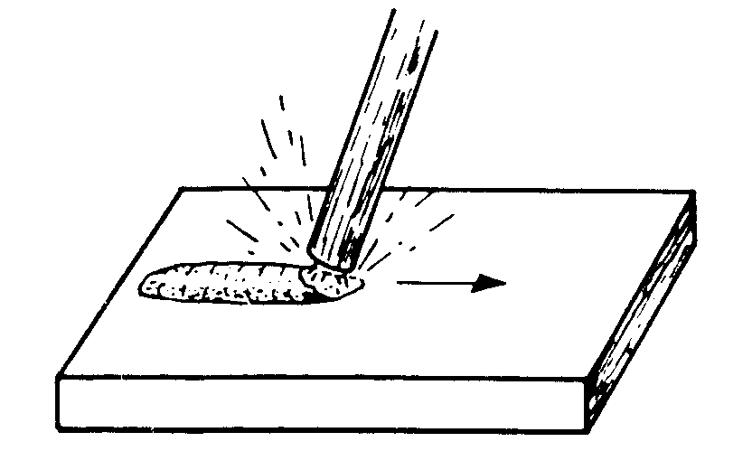Dit heet de voortloopbeweging. De lasser bepaalt zelf hoe snel hij de voortloopbeweging doet. Hij bepaalt dus zelf de voortloopsnelheid. Waarop moet hij letten bij de voortloopbeweging ? Hij moet er op letten dat de bekleding de slak net niet raakt. Bij een goede voortloopbeweging krijg je: een goede las, een goede inbranding en een goede samensmelting van het lasmetaal en het moedermetaal. Een verkeerde samensmelting geeft plakfouten. Een plakfout is: het lasmetaal plakt op het moedermetaal. Er is dan geen goede verbinding ontstaan. Daarom heten plakfouten ook wel bindingsfouten.

3.6 De zwaaibeweging
De toevoerbeweging is: de beweging naar het werkstuk toe. De voortloopbeweging is: de beweging in de richting van de lasnaad. Er is een derde beweging, die je soms moet doen. Dat is: de zwaaibeweging. De zwaaibeweging is een heen en weergaande beweging met de elektrode. De zwaaibeweging gebeurt steeds dwars op de lasrichting. Daarom heet dit ook: een zig-zag-beweging.
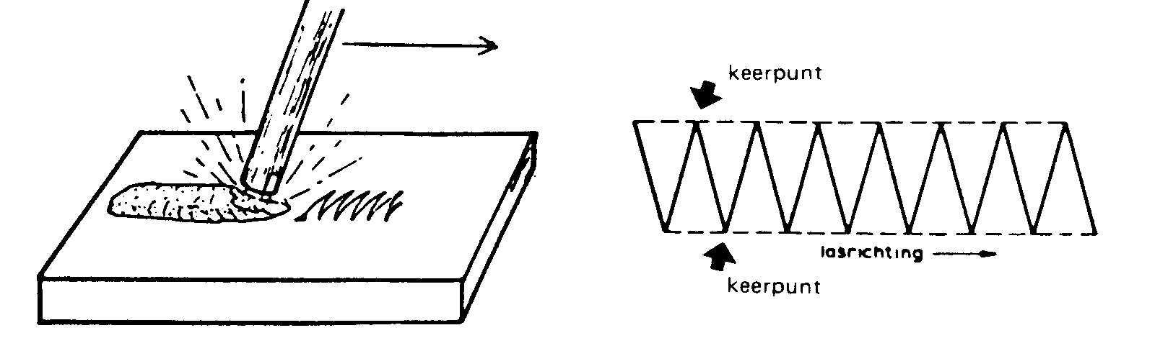
Hoe breed moet de zwaaibeweging zijn ?
de zwaaibeweging maximaal 4x de dikte van de elektrode.
Dus als je een elektrode hebt van 4mm dik, mag de zwaaibeweging
4 x 4 = 16 mm zijn.

3.7 De stroomsterkte
Elektroden zitten in een pak of een doos.
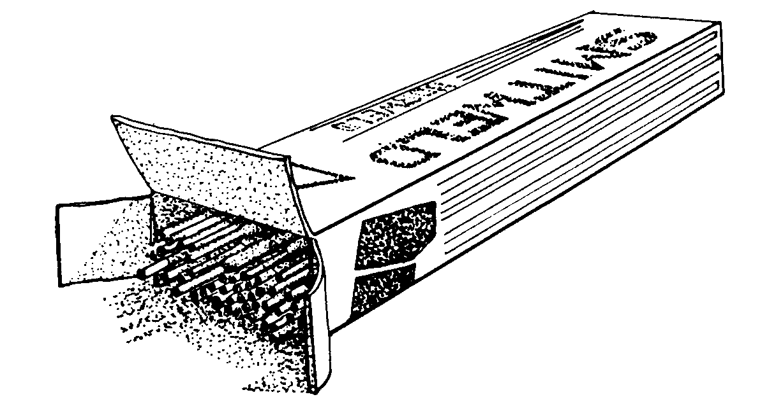
Op de doos staat:
- de naam van de elektrode
- de lengte en diameter van de elektrode
- de laagste en hoogste stroomsterkte van de elektrode.
Je ziet dus op het elektrodenpak hoe hoog de stroomsterkte mag zijn.
Je moet de stroomsterkte zelf instellen op het lasapparaat.
De stroomsterkte die je kiest is afhankelijk van:
de diameter van de elektrode
de soort elektrode
de dikte van het werkstuk (de plaatdikte)
de vorm van de lasnaad

3.8 De elektrodestand
Er zijn bij het booglassen twee standen of posities van de elektrode:
in de voortlooprichting (de lasrichting) en dwars op de lasrichting
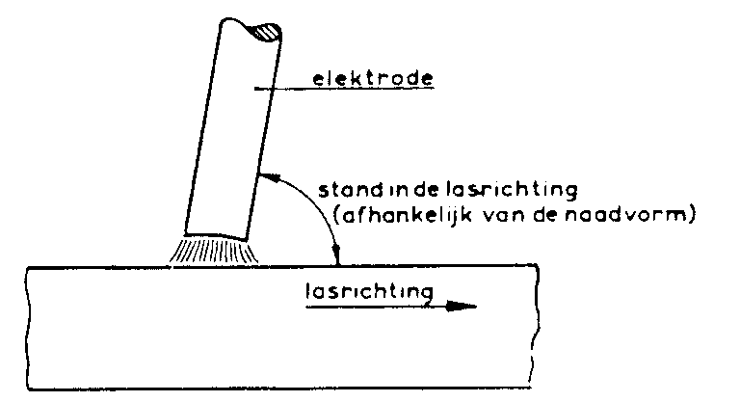
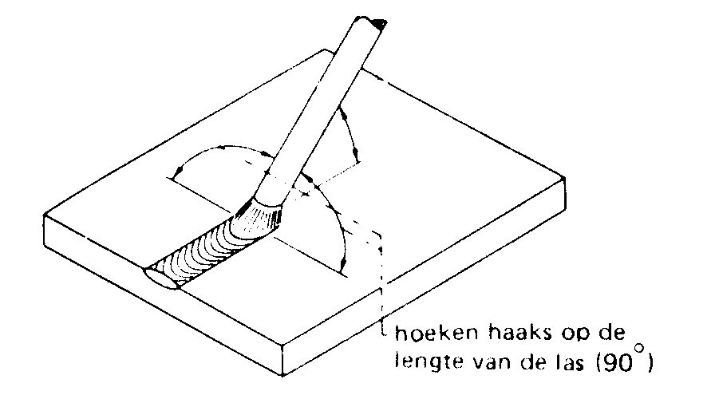

De stand in de voortlooprichting is een hoek van ongeveer 70 graden. De stand dwars op de looprichting is loodrecht. Een ander woord voor loodrecht is haaks. Een hoek geef je aan in graden. Haaks is een hoek van 90 graden. De vloeibare slak moet net achter de elektrode blijven. De elektrode mag de slak net niet raken.

3.9 Verpakking van elektroden

Verpakkingsvoorschriften
Elektroden kun je niet zomaar neergooien, dan beschadigen ze. Ook moet je oppassen met vocht. Als elektroden nat worden, gaat de kwaliteit achteruit. Bovendien is de bekleding erg breekbaar. Daarom moet de verpakking zodanig zijn dat de elektroden tijdens het transport niet worden beschadigd.

Er mogen niet te veel elektroden in een pak zitten, anders duurt het te lang voor ze op zijn.
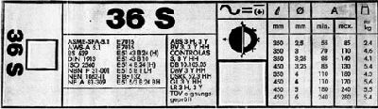

Op de verpakking moet worden vermeld:
• de naam van de fabrikant;
• de kopkleur, de naam en aanduiding van de elektrode (voor iedere fabrikant anders);
• de diameter en lengte (zie de tabel);
• het aantal elektroden per pak;
• de laagste en hoogste stroomsterkte voor de betreffende diameter;
• de stroomsoorten waarmee de elektroden kunnen worden gelast en de polariteit bij het lassen met gelijk- stroom;
• de sterkte van het neergesmolten lasmetaal;
• de keuringsinstanties die het gebruik van de elektrodesoort hebben goedgekeurd.

Elektroden in dikten en lengten. De getallen ertussen zijn soms ook te leveren.

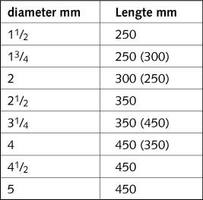

Keuring van elektroden
Heel veel producten worden gekeurd voordat ze de fabriek uitgaan. Bij het maken van elektroden neemt de fabrikant proeven om de kwaliteit te controleren. De keuringsinstanties doen dit ook regelmatig.

De belangrijke keuringsinstanties zijn:
• Controlas;
• Rijkstoezicht op het Stoomwezen Rijkswaterstaat;
• Nederlandse Spoorwegen;
• Lloyd’s Register of Shipping;
• Bureau Veritas;
• A.B.S.

Keuringsinstanties op internet

Ga op zoek naar de internetadressen van deze keuringinstanties. Bezoek de sites en noteer wat precies de taken van deze instanties zijn.

Eisen aan elektroden
Aan elektroden worden eisen gesteld, zodat je er veilig mee kunt werken. De volgende eisen zijn belangrijk.
• De kerndraad moet precies in het midden van de bekleding zitten. Er mogen geen scheuren in de bekleding voorkomen.
• De kerndraad moet (ook onder de bekleding) vrij zijn van vuil, roest, vet of andere verontreinigingen. Na lang bewaren in een vochtige omgeving gaat de kerndraad roesten.
• Het inklem-einde moet blank zijn en niet langer dan ongeveer 35 mm.
• De kop van het inklem-einde (en soms ook de zijkant) dient van een kenkleur te zijn voorzien.
• De punt van de elektrodebekleding moet rondom afgeschuind zijn voor een goede start.

Het opbergen van elektroden
Als vuurwerk nat wordt, wil het slecht branden en knalt het nauwelijks. Elektroden die je in het laslokaal of in
de werkplaats gebruikt, kunnen na een dag al een beetje vochtig zijn. Dit geldt speciaal voor basisch beklede elektroden. Deze elektroden kun je het best bewaren in een speciale droogkast. Bij buitenwerk kun je de elektroden in afgesloten blikken bussen mee nemen. Wil je elektroden langere tijd bewaren, dan is een speciale droogkast noodzakelijk. Voor klein gebruik is een luchtdicht sluitende bus of doos met daarin een silicagel-
patroon een goede oplossing. Die patroon moet regelmatig worden gedroogd, tot de korrels weer blauw kleuren.

Vochtige elektroden
Het vocht in de bekleding veroorzaakt stoomvorming in de boog, waardoor een onrustige slak ontstaat. Dit heeft ook een onregelmatige slakafdekking tot gevolg. Daardoor ontstaat een grof uiterlijk van de las en (vooral
bij staande hoeklassen) inkarteling langs het staande been. Bovendien zal de las van een slechte kwaliteit zijn. Vochtige elektroden zijn donkerder van kleur. Elektroden die erg lang vochtig zijn geweest, worden onbruikbaar, omdat de samenstelling van de bekleding verandert.

3.10 Rutielelektroden
Er zijn verschillende rutielelektroden. Ze worden R1, R2 en RR3 genoemd. Je gebruikt ze in verschillende lasposities en dus voor verschillende werkzaamheden. Je kunt dat zien in de tabel.
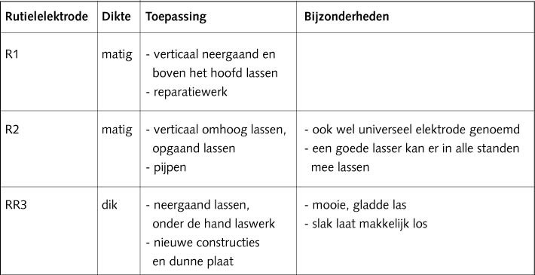
Voordelen rutielelektrode
Het gebruik van rutielelektroden heeft verschillende voordelen. De rutielelektrode:
• heeft een zachte boog;
• is weinig gevoelig voor kleine variaties in booglengte;
• start gemakkelijk;
• zorgt voor een fraai uiterlijk van de las (vooral het RR-type);
• zorgt voor een gemakkelijke slaklossing.
Nadelen rutielelektrode
Natuurlijk zitten er ook een aantal nadelen aan het werken met een rutielelektrode. Zo is:
• de las scheurgevoeliger dan de las van een basische elektrode;
• de kans op verontreiniging in de las veel groter dan bij een basische elektrode.

3.11 Basische elektroden
Basische elektroden worden gebruikt bij het lassen van een eerste laag in een open naad. Omdat de slak zo dun is, is de kans op slakinsluitingen erg klein. Ook wordt de basische elektrode veel gebruik in starre constructies. Een las met een basische elektrode is sterk en heeft een hoge rek (elasticiteit), zelfs bij een lage temperatuur.

Voordelen van basische elektroden
Basische elektroden hebben de volgende voordelen.
• De las heeft goede mechanische eigenschappen.
• Geringe koud- en warmscheurgevoeligheid.
• Slak neemt verontreinigingen op uit de las (zwavel).
• Slak is erg dun en loopt gemakkelijk uit.

Nadelen van basische elektroden
Basische elektroden hebben de volgende nadelen.
• Deze elektrode vraagt een hoge ontsteekspanning. Bij een lage ontsteekspanning treedt boogdoven op.
• Poreusheid in de las bij de start en bij het lassen met een te lange boog (start bovenop de las).
• Vereist een constante, uiterst korte boog.
• Soms moeilijke slaklossing.
• Snelle roestvorming op de las.
• De elektrodebekleding is erg gevoelig voor vocht (drogen op 300°C).

3.12 Coderingen en eigenschappen van elektroden

Coderingen
Aanduiding en indeling van elektroden
Om iets in elkaar te lassen, heb je elektroden nodig. Maar welke zijn nu goed?

Er zijn veel verschillende elektroden te koop. Op de verpakking van een elektrode staan letters en cijfers. Daarmee wordt de kwaliteit aangegeven. Ook wordt aangegeven welke werkzaamheden je met de elektrode kunt uitvoeren.

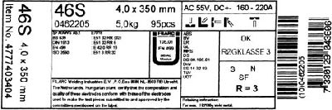

De codes op de verpakkingen moet je leren lezen. Op de verpakking van een elektrode vind je bijvoorbeeld de volgende cijfers en letters: E 51 2 RR 3 2.

Wat betekenen deze cijfers en letters? We gaan ze van links naar rechts bespreken.
• E: beklede elektrode.
Voor een beklede elektrode wordt de hoofdletter E gebruikt.
• 51: treksterkte.
De treksterkte geeft aan hoe sterk de gesmolten elektrode is.
Code 43: 430 - 510 N/mm 2.
Code 51: 510 - 610 N/mm 2.
• 2: mechanische eigenschappen.
Als derde wordt er een codecijfer gegeven voor de mechanische eigenschappen van het neergesmolten lasmetaal.
• RR: bekleding.
Als vierde wordt het type bekleding opgegeven.
– A: zuur (ijzeroxide);
– AR: zuur (ijzeroxide en titaanoxide, vaak rutiel genoemd);
– B: basisch (hoofdzakelijk calciumcarbonaat);
– C: cellulose;
– 0: oxiderend;
– R: rutiel (matig dik bekleed);
– RR: rutiel (dik bekleed);
– S: andere soorten.
Deze gegevens zijn verplicht en moeten dus op elk pak elektroden staan.

De bovengenoemde vier gegevens vind je altijd op de verpakking. De volgende gegevens mogen (maar hoeven niet) op de verpakking te staan.
• Getal < 105: rendement.
Als vijfde kan (als het van toepassing is) het rendement van de elektrode worden aangegeven. Er staat bij- voorbeeld E 433 RR 160 3 5 op de doos. Dan wil dat zeggen dat het rendement van het neergesmolten elektrodemateriaal ten opzichte van de elektrodediameter tussen de 155 en de 165 % ligt. Als er geen getal op de doos staat, ligt het rendement onder de 105 %.
• 3: laspositie.
Er zijn voorwerpen die aan de onderkant gelast moeten worden, bijvoorbeeld een opraapwagen. Als je dat met een normale elektrode doet, zullen er lasdruppels naar beneden lekken. Het wordt dan nooit een goede las. Daarom zijn er speciale elektroden om mee boven je hoofd te lassen.
De verschillende mogelijkheden als ‘onder de hand’ of ‘boven het hoofd’ noem je lasposities. De lasposities worden aangegeven met een getal van 1 tot en met 5. Vooral de cijfers 1, 2 en 3 zijn voor jou van belang. Deze cijfers komen namelijk ook voor op de elektrodendozen die in de lessen gebruikt worden. In de land- bouwconstructie of -reparatie gaat het om dezelfde aanduidingen en posities.
Code laspositie:
– 1: alle lasposities;
– 2: alle lasposities, behalve verticaal neergaand;
– 3: horizontaal lassen, hoeklas in het gootje, staande hoeklas;
– 4: horizontale las en hoeklas in het gootje;
– 5: als 3 en verticaal neergaand.
• 2: stroomsoort, polariteit en nullastspanning.
Geeft aan dat:
– de elektrode geschikt is voor gelijk- en wisselstroom;
– bij gelijkstroom de min aan de elektrode moet;
– bij wisselstroom de ontsteekspanning van de lastransformator minstens 50 V moet zijn.
• (H): laag waterstofgehalte.
De H staat altijd tussen haakjes. Hiermee wordt aangegeven dat er erg weinig water in de bekleding van de elektrode zit. Dit heeft een erg gunstige invloed op de rek en de taaiheid van het lasmetaal. Deze aan- duiding is vooral van toepassing voor basische elektroden.
Je snapt dat elektroden die zomaar open in de werkplaats liggen geen (H) meer op de verpakking verdienen, omdat er vocht bij kan komen.

4. Lassen van staalconstructies

"Lassen" is het aan elkaar verbinden van twee of meer stukken materiaal door middel van warmte en/of druk. Hierbij kan eventueel een toevoegmateriaal worden gebruikt. Bij lassen versmelt het moedermateriaal, bij solderen gebeurt dit niet. Bij lassen wordt gewoonlijk aan metalen gedacht, ofschoon er ook andere materialen kunnen worden gelast, zoals kunststoffen. In deze webpagina's wordt de aandacht gericht op het lassen van constructiestaal.
Het lassen van staalconstructies wordt sinds circa 1935 toegepast. In de beginfase traden er diverse gevallen van schade op, voornamelijk als gevolg van scheuren van het moedermateriaal. Dit gebeurde soms direct na het lassen, maar ook na een vermoeiingsbelasting of een temperatuurdaling.
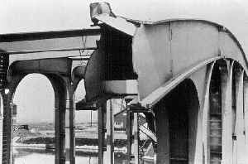 | Geval van schade door brosse breuk in de beginjaren van het lassen  (brug bij Hasselt, 1938).

Door het toegenomen inzicht in de metallurgie en door het grote aantal nieuwe producten dat beschikbaar is gekomen, is de lasverbinding zeer betrouwbaar geworden.
Een lasverbinding is eenvoudig aan te brengen. Door de voortschrijdende automatisering - denk aan MIG/MAG-processen, het onder poederdek lassen en de lasrobots - wordt lassen ook steeds goedkoper.
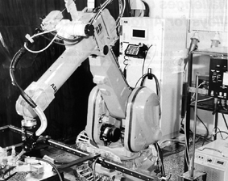
De lasrobot is een goed voorbeeld van de automatisering van het lassen.

4.1 Voor- en nadelen
Alternatieven voor het lassen zijn lijmen, bouten, schroeven en klinken. Het klinken komt nauwelijks meer voor en het lijmen wordt in de praktijk niet toegepast voor constructies. De enige serieuze alternatieven voor het lassen zijn op dit moment het bouten en (voor lichte constructies) het schroeven met "zelftappers".

De voor- en nadelen van het lassen van staalconstructies
voordelen | nadelen
homogene, sterke verbinding | de constructie is niet demontabel
dichte verbinding (geen damptransport) | er is kans op (vaak onzichtbare) lasfouten
gladde verbinding (goed te conserveren) | als gevolg van de grotere afmetingen is er kans op gecompliceerd en duur transport en problemen met de oppervlaktebehandeling (straalloods, zinkbad)
 | vervorming door krimp
 | door warmte-inbreng is er kans op een verslechterde materiaalstructuur

Door de ontwikkeling van nieuwe lasprocessen en toevoegmaterialen worden het krimpen en de structuurveranderingen van het staal steeds beter beheerst.

Soorten lasprocessen
4.2 Smeltlassen
Bij smeltlassen wordt het moedermateriaal door toevoer van warmte vloeibaar gemaakt. Soms wordt er druk aangewend en eventueel wordt er een toevoegmateriaal toegepast. Er moet worden voorkomen dat er zuurstof (O2) en stikstof (N) uit de lucht wordt opgenomen. Deze stoffen zijn in staal verantwoordelijk voor scheuren en verouderen. Daarom moet het gesmolten materiaal (het smeltbad) worden afgeschermd van de lucht.
Er kan een beschermgas (bij MIG/MAG lassen) of slak (lassen met beklede elektrode, onder poederdek lassen) worden gebruikt of een combinatie van beide. De bekleding van de elektrode of de vulling van de draad bevat bestanddelen Silicium (Si), Mangaan (Mn), Aluminium (Al) of Calcium (Ca). Deze elementen binden de in het smeltbad aanwezige zuurstof tot slak.

4.3 Druklassen
Bij Druklassen komt de verbinding onder druk tot stand, bij deze technieken komt er geen toevoegmateriaal aan te pas. Er worden twee vormen van druklassen onderscheiden: warmdruklassen en kouddruklassen.
Bij Warmdruklassen bevindt het materiaal zich in een deegachtige toestand en wordt er een relatief geringe druk toegepast. Voorbeelden zijn: stiftlassen, lassen van deuvels, puntlassen en rollassen.
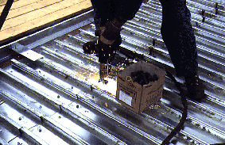
Een voorbeeld van Warmdruklassen is het lassen van deuvels. Veel toegepast bij staalplaatbetonvloeren. Rechtsboven zijn de deuvels zichtbaar die al zijn bevestigd.
Bij Kouddruklassen is het materiaal koud en wordt er onder hoge druk gelast. Het komt in de constructiebranche nauwelijks voor.
4.4 Lasprocessen

De Amerikaanse norm ASME gebruikt de volgende benamingen voor lasprocessen
SMAW | "Shielded Metal Arc Welding" | handlassen met beklede elektrode
GMAW | "Gas Metal Arc Welding" | MIG/MAG-lassen
FCAW | "Fluxed Core Arc Welding" | MIG/MAG-lassen met gevulde draad
SAW | "Submerged Arc Welding" | onder poederdek lassen (OP)
STAW | "Shielded Tungsten Arc Welding" | TIG-lassen

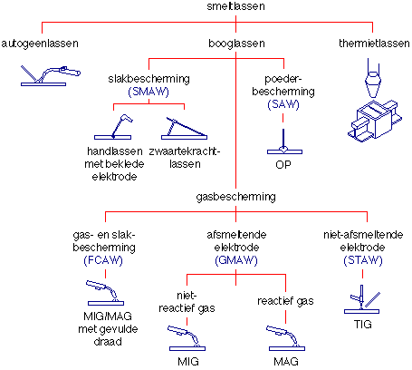

De meest voorkomende lasprocessen in Nederland zijn:
Handlassen met beklede elektroden
MIG/MAG-lassen
Onder poederdek lassen
TIG-lassen
Autogeen lassen

Voor constructiestaal worden de drie eerstgenoemde processen op grote schaal toegepast, waarbij handlassen steeds meer wordt verdrongen door het MIG/MAG-lassen. Ten opzichte van Duitsland wordt er in Nederland nog altijd veel met de hand gelast. Dit is deels het gevolg van het feit dat er in Nederland veel offshore werk wordt uitgevoerd. Hierbij wordt vaak geëist, dat er met de hand wordt gelast.
Autogeen en TIG-lassen hebben de bijzondere eigenschap, dat de toevoer van materiaal en toevoer van warmte onafhankelijk van elkaar regelbaar zijn.
Behalve autogeen lassen zijn de genoemde processen alle booglasprocessen, d.w.z. er wordt gelast met een elektrodestroom.

4.5 Handlassen met beklede elektroden
Bij een booglasproces zorgt de warmte, die ontwikkeld wordt in de boog tussen elektrode en werkstuk, dat er een smeltbad ontstaat. Dit is vergelijkbaar met het doorverbindingen van de beide polen van een accu. Als de draad de pool aanraakt, ontstaat er een vonkenregen. Deze vonken ontstaan door ionisatie van de lucht: de atomen in de lucht krijgen er een elektron bij of staan er juist één af, waardoor ze elektrisch geladen worden. Hierdoor wordt de lucht geleidend en ontstaat er warmte. Als vervolgens de draad langzaam wordt verwijderd van de pool, blijft de vonkenregen en dus de stroom bestaan. De geleidende lucht wordt het plasma genoemd. De elektrische boog produceert warmte, licht en straling.
Vooral vanwege de straling moeten de ogen en huid worden beschermd. Wie in een lasboog heeft gekeken, kan last krijgen van "lasogen". Dit voelt aan alsof er scherp zand in de ogen gestrooid is.
Bij het booglasproces wordt de ene pool gevormd door het werkstuk en de andere pool door de laselektrode. Het werkstuk kan bij toepassing van gelijkstroom zowel de plus als de min zijn.
Ook kan er met wisselstroom worden gelast. Het vermogen, dat benut wordt voor het smelten van moedermateriaal en elektrode, volgt uit de formule:
P = U ×· I [W, J/s],
waarin U de boogspanning is en I de stroomsterkte.
Handlassen met (beklede) elektroden
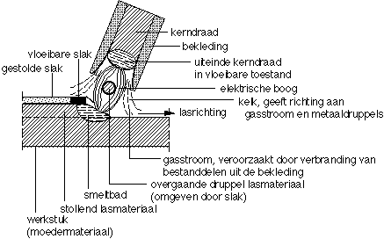
Het werkstuk en de elektrode zijn tegengesteld elektrisch geladen. Door het aantikken van het werkstuk met de elektrode ontstaat door kortsluiting een lasboog. Deze zorgt ervoor dat het moedermateriaal en de laselektrode smelten.
Bij handlassen met elektroden wordt de benodigde energie geleverd door een elektrische stroom. Onder invloed van deze stroom zal de elektrode (het toevoegmateriaal) afsmelten. Als de elektrode (aanvankelijk ongeveer 400 mm lang) is opgesmolten, wordt deze uit de houder genomen en wordt er een nieuwe elektrode in de houder gestoken. Dan begint het proces opnieuw: het werkstuk wordt aangetikt, de boog getrokken en de elektrode smelt af. De temperatuur in de boog bedraagt ongeveer 7000 °C.

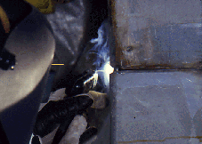 | 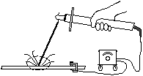
Handlassen met beklede elektroden. | Schematische voorstelling van het handlassen met elektroden.
Elektroden zijn onder andere verkrijgbaar in de volgende diameters:
1,5 mm, 2,5 mm, 3,75 mm, 4 mm, 5 mm, 6,3 mm.
Laselektroden worden geleverd met verschillende bekledingen, bijvoorbeeld basisch, rutiel, ijzeroxyde en cellulose. Bij constructiewerk wordt gewoonlijk met basische elektroden gewerkt.
Deze geven de las goede mechanische eigenschappen, maar het uiterlijk is minder fraai dan wanneer er met een rutiel elektrode wordt gelast.
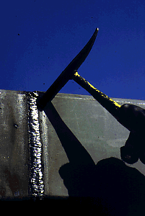
Het wegbikken van de slak, die wordt gevormd door de bekleding van de laselektrode.

De investeringskosten voor handlassen met elektroden zijn laag; ook is dit proces weinig storingsgevoelig. Het proces is echter relatief traag. Dit wordt niet alleen veroorzaakt door de geringe afsmeltsnelheid, maar ook doordat er maar een klein deel van de tijd werkelijk wordt gelast. De rest van de tijd wordt gebruikt om elektroden te wisselen, slak te bikken, de benen te strekken, enz.
Het percentage werkelijke lastijd ten opzichte van de werktijd wordt procentuele inschakelduur genoemd. Bij het handlassen wordt vaak met een procentuele inschakelduur van 25% gerekend.
Vroeger moesten de elektroden worden drooggebakken in elektrodenovens en verwarmd worden bewaard. Zo werd ervoor gezorgd, dat de laskwaliteit niet negatief werd beïnvloed door het waterstofgehalte in de elektroden.
In het midden van de jaren 80 werd de Sahara-elektrode geïntroduceerd.
Bij dit type, fabrieksgedroogde, elektrode is een aantal elektroden gezamenlijk vacuüm verpakt, waardoor de elektroden geen kans hebben om water op te nemen. Na opening moet de gehele inhoud van het pak binnen een aantal uren worden verwerkt. Dit type elektrode heeft de traditionele droogovens vrijwel geheel verdrongen.

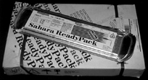
Vacuüm verpakte elektroden hebben de traditionele elektrodenovens vervangen.
De voor- en nadelen van handlassen met beklede elektroden
voordelen | nadelen
is in alle posities mogelijk | het wegbikken van de slak
weinig warmte-inbreng | verkleuren van materiaal
goede mechanische eigenschappen | lasspetters
beperkte investering | kans op slakinsluitingen
geschikt voor iedere materiaalsoort | lage productiviteit
korte insteltijd
weinig last van verontreinigingen van het staal

Ter voorkoming van het hechten van lasspetters is zogenaamde lasspray te koop. Hiermee moet voorzichtig worden omgegaan, omdat de lasspray problemen kan geven met de hechting van de conservering (zink en verf).
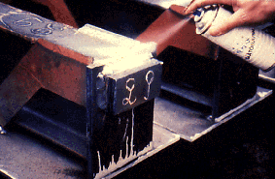
Lasspray voorkomt lasspetters, maar geeft soms problemen met de hechting van de conservering.
Naar de code voor beklede elektroden in de norm NEN-EN 499. Klik op las2.htm.

4.6 MIG/MAG-lassen
Het MIG/MAG-lassen wordt vaak aangeduid met de onjuiste naam CO2-lassen.
Bij het MIG/MAG-lassen is de elektrode - de "lasdraad" - opgerold op een haspel. De bescherming van het smeltbad wordt in dit geval gevormd door het beschermgas, dat door een mondstuk in de lastoorts wordt geblazen. Bij dit proces is dus geen sprake van slakvorming.
Doordat ook de draadtoevoer continu verloopt en er dus geen elektroden hoeven te worden gewisseld, heeft het proces een relatief hoge inschakelduur.
Indien het gas niet reactief is (Helium, Argon), is er sprake van het MIG ("Metal Inert Gas")-proces. Indien het gas wel reactief is (CO2 of mengsels van Argon met CO2) is er sprake van het MAG("Metal Active Gas")-proces.
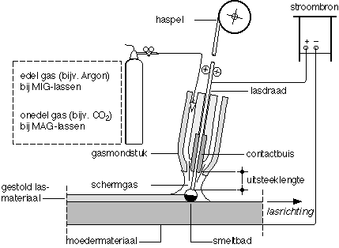
Schematische voorstelling van het MIG/MAG-lassen.
Naar een uitgebreide, eenvoudige uitleg van MIG/MAG lassen. Klik op aval_mig.htm.

Het MIG/MAG-proces wordt vaak een semi-automatisch lasproces genoemd, omdat de draad automatisch wordt aangevoerd. Deze benaming is verwarrend, daar het lassen wel degelijk met de hand wordt uitgevoerd. Door de hoge stroomdichtheid heeft het proces een hoge neersmeltsnelheid (tot 10 kg per uur).
Het proces is vooral geschikt voor binnentoepassingen. Onder invloed van wind of tocht zal het beschermgas het smeltbad niet goed beschermen en kunnen er lasfouten ontstaan.
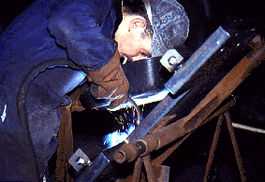

MIG/MAG-lassen wordt een semi-automatisch lasproces genoemd, maar wordt wel degelijk met de hand uitgevoerd.

Het MIG/MAG-proces kent 4 varianten:
Kortsluitbooglassen
Bij het kortsluitbooglassen (in het Engels: "Shortcut Circuit") tikt de elektrode steeds het werkstuk aan. Daardoor ontstaat kortsluiting en loopt er een zeer hoge stroom door de draad. Door deze stroom smelt de draad, waarna de kortsluiting is verbroken. Omdat de draad continu wordt aangevoerd, zal even later weer kortsluiting ontstaan, smelt de draad, verbreekt de kortsluiting, enz. Dit herhaalt zich 50 tot 250 maal per seconde. Het kortsluitbooglassen geschiedt bij een combinatie van een lage spanning, een lage stroomsterkte en een dunne draad.
Openbooglassen
Bij openbooglassen (in het Engels: "Open Arc") wordt het elektrodemateriaal in een continue stroom naar het werkstuk getransporteerd. De grootte van de afsmeltende deeltjes is onder andere afhankelijk van het schermgas; CO2 geeft bijvoorbeeld grotere druppels.
Als het lasmateriaal in kleine deeltjes wordt aangevoerd, is sprake van sproeibooglassen (in het Engels: "Spray Arc").
Pulserend lassen
Bij pulserend lassen heeft de stroombron twee verschillende niveaus van stroomsterkte. Er is een constante basisstroom, die de boog in stand houdt, met daaroverheen een (pulserende) pulsstroom, die zorgt voor het loslaten van de druppels. Bij pulserend lassen wordt minder warmte ingebracht en is er beter in positie te lassen.
Lassen met gevulde draad
Men spreekt van lassen met gevulde draad, wanneer MIG/MAG-lassen wordt uitgevoerd met een draad, die is gevuld met poeder. Dit poeder vormt op het smeltbad een slak, waardoor het lasproces minder last heeft van wind en tocht.

Zie voor een indeling van laselektroden met gevulde draad de norm NEN-EN 758:1997. Te bestellen bij het Nederlands Normalisatie Instituut http://www.nni.nl/ (alleen Engelse versie beschikbaar). Of neem een voorproefje op deze Internetpagina's. Klik naar NEN-EN 758:1997

Bij het leggen van de grondnaad zonder onderlegstrips ("backing strips") met het MIG/MAG-proces wordt altijd volgens het kortsluitboogprincipe gelast. De sproeiboog zou immers het materiaal door de naad heen sproeien en er zou geen goede grondnaad ontstaan.

De voor- en nadelen van het MIG/MAG-lassen
voordelen | nadelen
geen bekleding, dus geen slak | windgevoelig
weinig warmte-inbreng | "backing" nodig voor het leggen van een goede grondnaad
hoge lassnelheid | moeilijk beheersbaar door hoge afsmeltsnelheid
hoge inschakelduur | hinderlijke boog
goede bescherming tegen oxydatie, ook naast de las

4.7 Lassen onder poederdek
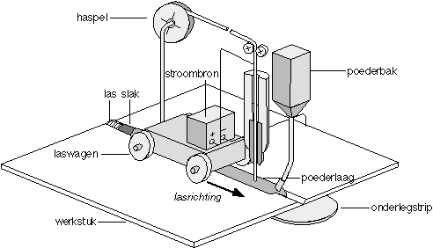
Schematische voorstelling van een OP-lasmachine.
Bij het lassen onder poederdek is de elektrode, net als bij het MIG/MAG-lassen, opgerold op een haspel. Het lasapparaat met elektrodehaspel bevindt zich op een karretje, dat langs de lasnaad rijdt. De elektrode bij OP-lassen is onbekleed. De functie van de bekleding bij elektroden wordt bij OP-lassen overgenomen door een poeder. Het karretje stort een aantal centimeters voor de las het poeder neer. De punt van de elektrode bevindt zich zodoende in het poeder. Van het lassen is daarom niets te zien. Een aantal centimeters achter de elektrode wordt het poeder door een stofzuiger op het karretje weer opgezogen. Er blijft nu een (gemakkelijk te verwijderen) slak achter. Draad en poeder vormen een combinatie. Het is niet mogelijk een willekeurige draad met een willekeurig poeder te combineren.
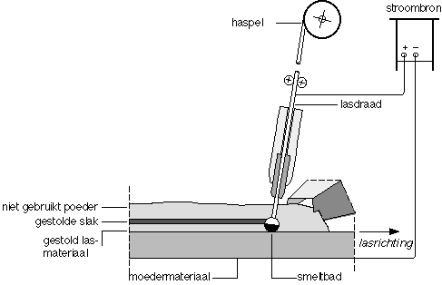
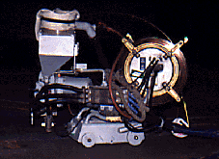
Een OP-lasmachine in de praktijk.

Schematische voorstelling van het OP-lassen.

In plaats van een karretje, dat langs de lasnaad rijdt, komt het voor (bij stuiklassen in ronddraaiende buizen), dat het lasapparaat stil staat en de lasnaad onder het apparaat door beweegt. Bij het OP-lasproces is de neersmeltsnelheid ongeveer viermaal zo hoog als bij het handlassen. Daarnaast is de procentuele inschakelduur veel hoger. Door de hogere stroom en het geringe warmteverlies door de isolerende werking van het poeder heeft het proces een grote inbrandingsdiepte. Dit alles maakt OP-lassen economisch voordelig bij lange lassen in relatief dik materiaal. Uiteraard is het proces niet geschikt voor lassen uit de zij of boven het hoofd: daarbij zou het poeder naar beneden vallen. Het proces is relatief milieuvriendelijk. Doordat het eigenlijke lassen onder het poeder plaats vindt is er geen rook, geen straling en weinig warmte(energie)verlies.

De voor- en nadelen van het onder poederdek (OP) lassen
voordelen | nadelen
weinig warmte-inbreng | alleen horizontaal toepasbaar
hoge lassnelheid | hoge investering
goede inbranding | hoge insteltijd
weinig verkleuring | niet voor dun materiaal
geen lasspetters
geen straling
weinig rook
hoge inschakelduur

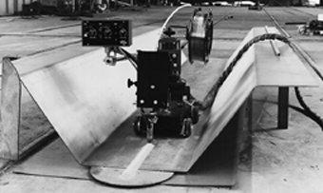 | 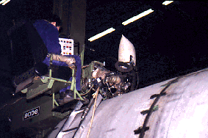
OP-lasmachine last troggen aan elkaar in de werkplaats. | OP-lasmachine voor stuiklassen van buizen.

4.8 Lassen

Bij het TIG("Tungsten Inert Gas")-lasproces wordt de boog getrokken tussen het werkstuk en een niet-afsmeltende elektrode. De boog en het smeltbad worden beschermd door een edelgas (Argon, Helium).
De elektrode bestaat in hoofdzaak uit wolfraam (in het Engels: "Tungsten"). Het toevoegmateriaal bestaat uit een lasstaaf, die in de boog wordt gehouden. Hierdoor is de toevoer van het materiaal afzonderlijk te regelen van de warmte-inbreng.
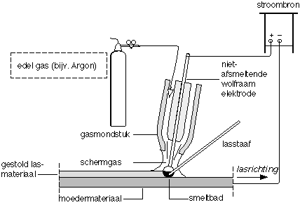
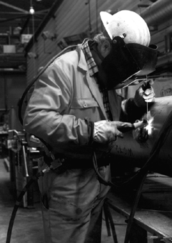

TIG-lassen in de praktijk. Schematische voorstelling van het TIG-lassen.

Het TIG-lasproces wordt toegepast bij dunne produkten van hooggelegeerd metaal (ook roestvaststaal en aluminium). Daarnaast wordt het aangewend om een grondnaad in een hoogwaardig materiaal te leggen. Voor constructiewerk wordt het proces echter niet toegepast.

De voor- en nadelen van het TIG-lassen
voordelen | nadelen
 | windgevoelig
  geen bekleding, dus geen slak
 | onderlegstrip nodig
  toevoer van warmte en lasmateriaal is onafhankelijk
 | grote warmte-inbreng
  geen lasspetters
 | lage lassnelheid
  hoge inschakelduur
 | gevoelig voor verontreinigingen
  goede bescherming van het smeltbad
toepassing in alle posities

4.9 Autogeen lassen

Schematische voorstelling van het autogeen lassen.

Bij autogeen lassen wordt de warmte door een gasbrander geleverd en niet door een elektrische stroom. Deze gasbrander (het gas is acetyleen) levert een vlam van ongeveer 3000 °C. Deze vlam smelt het moedermateriaal. In de vlam wordt een staaf met toevoegmateriaal gehouden, die ook afsmelt. De gasvlam beschermt het smeltbad tegen inwerking van de lucht.
Het autogeen lasproces kent zeer veel variabelen, die alle onafhankelijk van elkaar worden geregeld. Onder andere: de verplaatsingssnelheid van de vlam, de temperatuur, de stand van het toevoegmateriaal, het soort toevoegmateriaal. Enerzijds maakt dit het autogeen lasproces flexibel, anderzijds leidt dit gemakkelijk tot fouten. De kwaliteit van de las is erg afhankelijk van kwaliteit van de lasser.
De smeltsnelheid is laag, waarmee het autogeen-lasproces voornamelijk geschikt is voor lichte constructies, dunne plaat en voor gietijzer.
Er zijn twee verschillende vormen van autogeen lassen te onderscheiden:
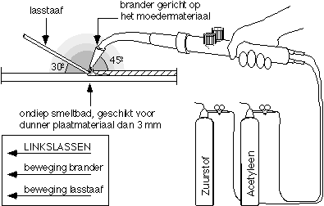

Linkslassen
Er van uitgaande, dat de brander in de rechterhand wordt gehouden, is de brander bij het van rechts naar links lassen (linkslassen) niet op het smeltbad gericht, maar op het moedermateriaal. Dit heeft tot gevolg, dat er ondiep wordt gesmolten, waardoor linkslassen uitsluitend geschikt is voor materiaal tot 3 mm dik.

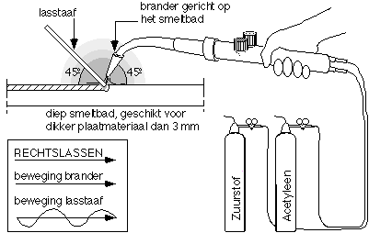
Rechtslassen
Er van uitgaande, dat de brander in de rechterhand wordt gehouden is de brander bij het van links naar rechts lassen (rechtslassen) op het smeltbad gericht, en niet op het moedermateriaal. Dit heeft tot gevolg, dat er diep wordt gesmolten, waardoor rechtslassen geschikt is voor materiaal dikker dan 3 mm.
Het autogeen lassen wordt weinig toegepast in de constructiewerkplaats.

5. Lasposities
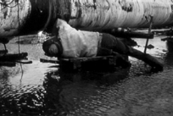
Lassen op de bouwplaats. Er moet in alle posities (klokstand) worden gelast.
Alleen elektrodes met code 1 volgens NEN-EN 499 en 758 voldoen bij dit karwei.

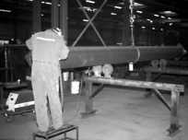

Lassen in de werkplaats. De pijp ligt op rollen en wordt tijdens het lassen rondgedraaid. Zo kan er gewoon "onder de hand" worden gelast. Elke elektrode (1 tot en met 5) voldoet.

Voor de verschillende lasposities bestaan diverse codes. In de offshore wordt gewoonlijk de ASME-code (ASME staat voor American Society of Mechanical Engineers) gebruikt. Internationaal gezien, is dit de meest gebruikte code.
Naast de ASME-lasposities worden steeds vaker de aanduidingen gebruikt volgens NEN-EN 287-1 (1993): "Kwalificatie van lassers - Smeltlassen - Deel 1: Staal" (Ontw. NEN-EN 287-1/A1 (1996): "Approval testing of welders. Fusion welding. Part 1: Steels"). Deze aanduidingen luiden PA tot en met PG.
Let wel: de ASME-code en de aanduiding volgens NEN-EN 287-1 zijn verschillend van de classificatie van lasposities die in de normen NEN-EN 499 en NEN-EN 758 - voor beklede elektrode en gevulde draad - worden gebruikt (1 tot en met 5)!!
Normaanduidingen voor lasposities
NEN-EN 287-1 | ASME | NEN-EN 499  NEN-EN 758 | betekenis
1F | PA |  | hoeklas onder de hand
2F | PB |  | hoeklas uit de zij
3F | PF/PG |  | hoeklas verticaal ("stapelen")
4F | PD |  | hoeklas boven het hoofd
1G | PA |  | V-las onder de hand
2G | PC |  | V-las horizontaal uit de zij
3G | PF/PG |  | V-las verticaal ("stapelen")
4G | PE |  | V-las boven het hoofd
5G | PF/PG |  | V-las in horizontaal liggende pijp rondom lassen
6G | H-L |  | V-las in pijp onder 45° rondom lassen
6GR | als 6G, maar dan met een ring rondom de pijp, waardoor de bereikbaarheid wordt verkleind

Door de ASME wordt voor hoeklassen de F van "Fillet weld" (= hoeklas) gebruikt en voor V-naden de G van "Groove weld" (= stompe naad).

Lasposities volgens de Amerikaanse norm ASME en NEN-EN 287-1 (de laatste tussen haakjes).
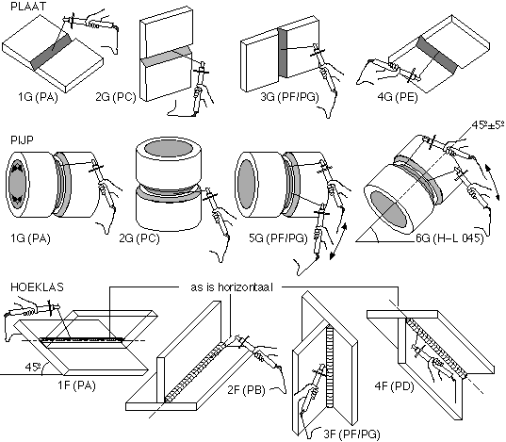

Naar de code voor lasposities in de normen NEN-EN 499 en NEN-EN 758. Klik op las2_2.htm.

Lassymbolen
In NEN-ISO 2553 (1994) - "Las- en soldeerverbindingen - Symbolische weergave op tekeningen." is genormeerd, hoe op de tekening wordt aangegeven welke las en lasvoorbewerking wordt toegepast. Deze regels komen overeen met NEN 2755 en NEN 2756, de oude normen.
Met het gebruik van deze symbolen dient men voorzichtig te zijn, daar deze gewoonlijk zowel bij het ingenieurs-/tekenbureau, als bij de constructiewerkplaats onvoldoende bekend zijn. Dit kan leiden tot grote misverstanden.
Kwaliteitseisen

Lasmethode beschrijving
In de lasmethode beschrijving (LMB, in het Engels: WPS - "Weld Procedure Specification") - ook wel lasprocedure genoemd - wordt beschreven hoe de las moet worden opgebouwd. In de LMB staat informatie over onder andere het aantal lagen, het toevoegmateriaal, het te gebruiken proces, de laspositie, de lasnaadvorm, de lasstroom, de voorwarmtemperatuur enzovoort.
Gewoonlijk worden voor ieder nieuw project, waarvoor een LMB vereist is, nieuwe procedures geschreven. Vervolgens worden deze door alle partijen (werkplaats, opdrachtgever, inspectie-instantie) voor akkoord getekend. De procedures moeten zichtbaar opgehangen zijn op de werkplek, zodat eenvoudig vastgesteld kan worden of de lasser werkt volgens de overeengekomen procedure.

Lesmethodekwalificatie
Een lasmethode kwalificatie (LMK, in het Engels: WPQ - "Weld Procedure Qualification") is het rapport van de beproeving van een bepaalde las. Voor een nieuwe lasprocedure moet gewoonlijk een nieuwe lesmethodekwalificatie worden gemaakt. Hiervoor wordt onder toezicht van een onafhankelijke deskundige een proefstuk gelast volgens de te kwalificeren procedure. Uit dit proefstuk worden teststukken gezaagd, die destructief en niet-destructief worden onderzocht. De resultaten van deze beproeving worden vastgelegd in de lesmethodekwalificatie. Een lasmethodekwalificatie wordt als bijlage bij de lasprocedure gevoegd. Deze lasmethodekwalificatie wordt niet voor ieder project opnieuw gemaakt, maar is overdraagbaar.

Lasserkwalificaties
Een lasserkwalificatie (in het Engels: WQ - "Welders Qualification") is een beproevingsrapport, waarin wordt weergegeven of een lasser bekwaam is om volgens een bepaalde norm te lassen. Vaak wordt hier de ASME-positieclassificatie gebruikt, zodat bijvoorbeeld sprake is van een 5G-lasser. De proeven voor een lasserskwalificatie worden afgenomen door een onafhankelijke instantie, zoals Lloyds of TÜV.
De kwalificatie van lassers vindt steeds vaker plaats volgens NEN-EN 287-1: "Kwalificatie van lassers - Smeltlassen - Deel 1: Staal."

5.1 Lasonderzoek
Er bestaan twee groepen lasonderzoek: destructief onderzoek (DO) en niet-destructief onderzoek (NDO).
Destructief onderzoek kan bijzonder verhelderend zijn, maar is voor een constructie niet praktisch. Daarom is er niet-destructief onderzoek ontwikkeld. Hierbij wordt de lasnaad onderzocht zonder dat het materiaal hiervan schade ondervindt. Voor lasmethodekwalificaties en lasserskwalificaties wordt een combinatie van destructief en niet-destructief onderzoek toegepast.
Er zijn vijf soorten niet-destructief lasonderzoek gangbaar: visueel, magnetisch, penetrant, ultrasoon en radiografisch onderzoek.
Visueel onderzoek
Bij visueel onderzoek worden de lassen grondig bekeken met het blote oog. Een deskundig inspecteur kan aan het uiterlijk van de las zien of er een goede lasser aan het werk is geweest en of het juiste lasproces is toegepast. In statisch belaste constructies is deze vorm van onderzoek gewoonlijk voldoende.
Magnetisch onderzoek
(in het Engels: MT - "Magnetic Testing")
Bij magnetisch onderzoek wordt het te onderzoeken materiaal ingesmeerd met een witte, kalkhoudende vloeistof, waardoor het oppervlak wit wordt. Vervolgens wordt het te onderzoeken materiaal ingesmeerd met een vloeistof, die voorzien is van ijzerdeeltjes. Door nu een elektromagneet op het materiaal te plaatsen, zullen de ijzerdeeltjes zich richten naar het opgewekte magnetisch veld. Indien zich een scheur in het materiaal bevindt, zullen de magneetlijnen op die plaats een afbuiging te zien geven. Met deze methode zijn zeer kleine, met het oog onzichtbare, scheuren op te sporen. Onvolkomenheden in het inwendige van de las zijn met deze methode echter niet op te sporen.
Penetrant onderzoek
Bij het penetrant onderzoek wordt het te onderzoeken materiaal met een vloeistof ingesmeerd. Nadat de vloeistof gedurende enige tijd heeft kunnen inwerken, wordt het materiaal zorgvuldig droog gemaakt. Vervolgens wordt het bespoten met een krijtmengsel. Ter plaatse van eventuele scheuren zal het krijt tekenen doordat het vocht opneemt uit de scheuren. Ook met deze methode zijn alleen onvolkomenheden aan de oppervlakte op te sporen.

Ultrasoon onderzoek
(US, in het Engels: UT - "Ultrasonic Testing")
Bij ultrasoon onderzoek worden een zender en een ontvanger op het te onderzoeken materiaal geplaatst. De zender zendt ultrasone golven uit, die weerkaatst worden op grensvlakken. Normaal is het grensvlak het andere oppervlak van het materiaal. Als er zich een scheur in het materiaal bevindt, zullen de golven (gedeeltelijk) eerder terugkaatsen dan verwacht. Zo is vast te stellen of zich in het materiaal een onvolkomenheid bevindt. Door met de zender om de gevonden onvolkomenheid heen te draaien, kan een vrij goed beeld worden verkregen van de plaats en soort van de onvolkomenheid.

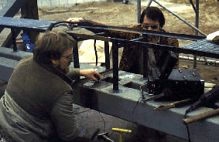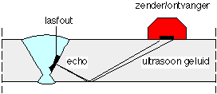
Ultrasoon onderzoek van lassen in de praktijk. | Principe van het ultrasoon onderzoek.

Radiografisch onderzoek
(röntgenonderzoek, in het Engels: RT - "Radiographic Testing")
Bij radiografisch onderzoek wordt een bron, die röntgenstraling kan uitzenden, geplaatst aan de ene zijde van het te onderzoeken materiaal. Aan de andere zijde van het materiaal wordt een plaat met fotografisch materiaal opgesteld. Vervolgens wordt de film belicht door de straling van de bron. De intensiteit van de straling wordt kleiner, doordat het door het staal heenmoet. Op plaatsen waar minder staal aanwezig is, bijvoorbeeld door een onvolkomenheid in het materiaal, zal de intensiteit minder afnemen en zullen zich donkere plekken aftekenen op de film.
Een praktisch nadeel van radiografisch onderzoek is dat in verband met de schadelijke straling de omgeving afgezet moet worden gedurende het onderzoek. In een constructiewerkplaats kan dit storend zijn.
Vaak wordt radiografisch onderzoek voorgeschreven, omdat er wordt gedacht, dat dit het beste systeem is. Dit is maar ten dele waar. Een voordeel van radiografisch onderzoek is, dat het resultaat op een foto kan worden bekeken. Een groot nadeel van radiografisch onderzoek is echter, dat dichtgedrukte scheuren en scheuren loodrecht op het stralingsoppervlak niet worden waargenomen.
Aan lasonderzoek moeten geen hogere eisen worden gesteld dan noodzakelijk. Door ondeskundigheid van de directievoerende partij komt dit toch wel eens voor.
Toelaatbare lasfouten
Vaak worden hoogwaardige (offshore) lassen gekeurd volgens ASME- of AWS-normen. Voor statisch belaste constructies zijn minder zware eisen noodzakelijk. In Nederland wordt vaak de SG-publicatie Toelaatbare lasfouten - statisch, uitgave juni 1979 gehanteerd. Deze publicatie wordt in bestekken vaak voorgeschreven.
In de NEN-EN 1090-deel 1 (1997) staat voorgeschreven dat de afnamecriteria in de projectspecificatie moeten worden omschreven.
Mogelijke lasfouten zijn:

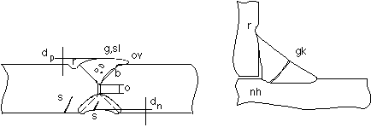

Mogelijke lasfouten
bindingsfout | (b) | onvoldoende hechting tussen las- en moedermateriaal;  het moedermateriaal is onvoldoende gesmolten
gasholtes | (g) | insluitingen van gas
gaskanaal | (gk) | een kanaal in de las, waardoor het gas is ontsnapt
randinkarteling | (r) | op de overgang tussen moedermateriaal en gestolde las  is het moedermateriaal weggesmolten, waardoor dit  lager ligt dan het omringende moedermateriaal
negatieve hoekinbranding | (nh) | een hoeklas die niet geheel in de hoek ligt
onvolledige doorlassing | (o) | het materiaal is niet over de gehele dikte samengesmolten
ondermaat | (dn) | de las ligt dieper dan het moedermateriaal
overdikte | (dp) | de las ligt hoger dan het moedermateriaal
overvloeiing | (ov) | de las ligt over het moedermateriaal heen
slakinsluitsels | (sl) | slakmateriaal, dat door de las is ingesloten
scheur | (s) | scheur in warmte-beïnvloede zône of in lasmateriaal

Scheuren en bindingsfouten zijn volgens de SG-publicatie niet toegestaan. Gasholten en slakinsluitsels op beperkte schaal zijn geen aanleiding tot afkeuring.
Over lassen is intussen zoveel bekend, dat het lasonderzoek soms uitloopt op hobbyisme. Het andere uiterste is, dat er onredelijk hoge eisen worden gesteld aan de lassen.

5.2 Lasnaadvormen
In NEN-ISO 2553 (1994) - "Las- en soldeerverbindingen - Symbolische weergave op tekeningen." worden de volgende lasnaadvormen onderscheiden:
I-naad; materialen koud tegen elkaar (a)
V-naad, platen enkelzijdig afgeschuind over gehele dikte (b)
Y-naad, de voorbewerking is niet geheel door de plaat heen (c en f)
halve V-naad (e) en halve Y-naad (d), slechts één van beide platen is voorbewerkt
X-naad, platen dubbelzijdig afgeschuind (g en h); bij de ongelijkzijdige X-naad is de voorbewerking van de ene zijde niet gelijk aan de voorbewerking van de andere zijde, bijvoorbeeld omdat één kant boven het hoofd gelast moet worden en één kant onder de hand gelast kan worden (i)
K-naad, slechts één van de platen is voorbewerkt (l en m)
U-naad, toegepast bij dikke platen (V-naad zou te veel lasinhoud geven) (j en k).

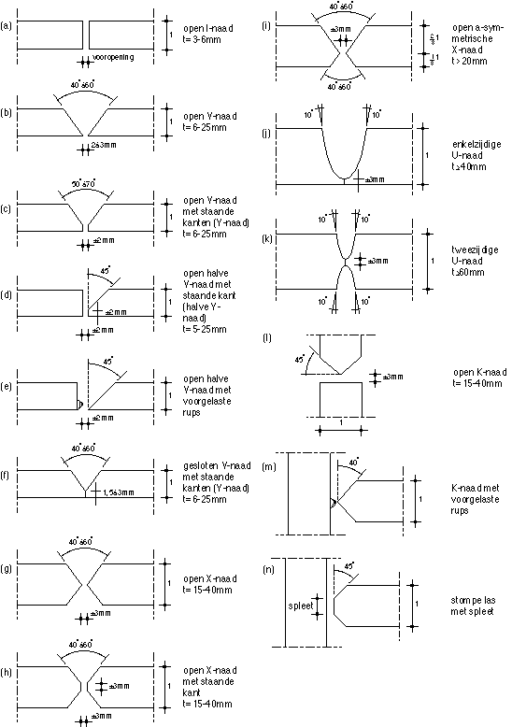
Lasnaadvormen volgens de norm NEN-ISO 2553.

Bij enkelzijdig handlassen met elektroden kunnen I-naden worden toegepast tot een materiaaldikte van 2 mm. Bij tweezijdig lassen wordt tot 4 mm materiaaldikte voldoende doorlassing bereikt. Bij het OP-lassen kan de I-naad worden toegepast tot een materiaaldikte van 14 mm.
Bij MIG-lassen is niet zo'n grote V-naad vereist als bij elektrodenlassen, omdat de lastoorts kleiner is. Dit heeft als voordeel, dat de lasinhoud geringer is en dat er minder warmte wordt ingebracht.
De combinatie van materiaalsoort, materiaaldikte, laspositie en laslocatie bepaalt in het algemeen het lasproces. Daarna wordt de naadvorm gekozen, die bij het lasproces past.
5.3 Voorbewerking van de lasnaad
Lasnaden moeten worden voorbewerkt. Er zijn verspanende en niet-verspanende technieken beschikbaar.
Verspanende technieken zijn technieken waarbij er materiaal wordt weggehaald of weggeschraapt.
Voorbeelden van verspanende technieken zijn:
Zagen.
Soms kan het materiaal van de juiste voorbewerking worden voorzien door het te zagen. Dit lukt gewoonlijk alleen bij hoeklassen en I-naden.
Schaven.
Schaven wordt bij zware constructies als sluizen en bruggen regelmatig toegepast. In lichte werken als constructies voor gebouwen wordt deze techniek weinig toegepast. Technisch is schaven een uitstekende oplossing, maar het is vaak te duur.
Frezen.
Frezen gebeurt gewoonlijk met een handfreesmachine. Het is een nauwkeurige en economische methode.
Slijpen.
Slijpen is duur en minder nauwkeurig, doch door de geringere investering wordt het slijpen van laskanten toch frequent toegepast.
Draaien.
Draaien is tijdrovend en nauwkeurig, het wordt toegepast bij ronde werkstukken, zoals pijpen met een geringe diameter en een relatief korte lengte.
Niet-verspanende technieken bij lasnaden zijn:
Knippen.
Knippen wordt toegepast bij dun materiaal. Door te knippen ontstaan er haarscheurtjes. Daarom stelt de norm NEN-EN 1090-deel 1 (1997), dat de geknipte kanten geheel moeten worden versmolten tijdens het lassen.
NEN-EN 1090-deel 1 is de opvolger van de bekende VVSG 83 (Voorschriften voor het Vervaardigen van Staalconstructies voor Gebouwen - NEN 2009: 1983).
Snijden.
Onder snijden wordt verstaan: het met de acetyleenbrander maken van een brandsnede. Het brandsnijden kan zowel met de hand als met een machine worden uitgevoerd. Snijden is een goede en relatief goedkope manier van lasnaadvoorbewerking.
Naast de lasnaadvorm is het ook van belang, dat de naad goed schoon is. In of nabij de naad mogen geen verf, vet, vuil of oxydes voorkomen.

5.4 Krimp
Het verschijnsel krimp van staal is met veel mystiek omgeven. Hoewel berekenen van het krimpgedrag niet eenvoudig is, kan men met enig denkwerk veel voorspellen. In deze paragraaf wordt er eerst ingegaan op de theoretische achtergrond, vervolgens op de praktische gevolgen van krimp. Ook worden de vier krimpregels geïntroduceerd.
Temperatuureffecten
Net als andere materialen heeft staal de eigenschap, dat het bij verwarmen uitzet en bij afkoelen krimpt. Anders dan bij andere materialen, blijkt het bij staal zo te zijn, dat het na verhitting boven 700° C meer krimpt dan het oorspronkelijk was uitgezet. Hierdoor is een stuk staal, dat boven 700° C verhit is geweest, na afkoeling kleiner dan voor de verhitting.

Eerste krimpregel
Lassen worden vloeibaar gelegd, vervolgens stollen ze en koelen ze af. De las zal hierdoor krimpen. De eerste krimpregel luidt daarom:
Alle gestolde lassen zijn kleiner (korter, smaller en dunner) dan de oorspronkelijke, voorbewerkte naad.

Dat staal krimpt als het afkoelt, is al heel lang bekend. De smid maakte hier vroeger al gebruik van bij het van stalen banden voorzien van wagenwielen. Deze banden werden in warme toestand pas om het wiel gemaakt, waarna deze door krimp klem om het wiel kwamen te zitten. Als je deze band door zou zagen, zou de doorgezaagde band niet meer om het wiel passen; er zou een spleet over blijven.

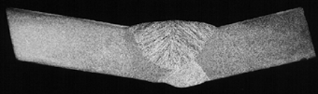

Krimpvervorming van een lasnaad.
Vervorming of spanning
Als twee stukken plaat met een V-naad aan elkaar worden gelast, zullen deze platen na afkoeling niet meer exact in elkaars verlengde liggen. De bovenkant van de V, waar meer lasmateriaal is ingestopt, krimpt meer dan de onderkant. Hierdoor draaien de platen ten opzichte van elkaar.
Deze vervorming had bijvoorbeeld tegengegaan kunnen worden door de platen op een dikke moederplaat vast te hechten. Het staal zou dan ook graag willen krimpen, maar dit wordt verhinderd. Bij deze manier van werken treden echter grote spanningen op in het staal.
Samengevat: ingespannen lassen (lassen met verhinderde vervorming) geven weinig vervorming, doch veel spanning. Vrijliggende lassen geven weinig spanning, maar veel vervorming.
Het is het beste om zo te lassen, dat krimp vrij kan optreden en geen storende invloed heeft.
Krimpsoorten
Er wordt een drietal soorten krimp onderscheiden:
Diktekrimp
Doordat een las in de dikterichting krimpt, ontstaat de zogenaamde diktekrimp.
Diktekrimp is in de praktijk niet merkbaar en wordt gewoonlijk verwaarloosd.
Lengtekrimp is krimp evenwijdig aan de lasnaad. Lengtekrimp kan nooit vrij optreden. Dit wordt belemmerd doordat het omliggende moedermateriaal de oude lengte wil behouden.
Dit heeft de volgende effecten:
bij dikke platen zal de lengteverandering worden tegengehouden; hierdoor zal er veel spanning optreden (trekspanning in de las en drukspanning in het omliggende moedermateriaal)
dunne platen zullen gaan plooien langs de lasnaad, omdat het dunne moedermateriaal de vervorming niet kan tegenhouden (er zal geringe spanning optreden, maar de vervorming is groot)
bij asymmetrisch liggende lasnaden, bijvoorbeeld een hoeklijn op een IPE, ligt de lasnaad niet in het zwaartepunt. Het korter worden van de lasnaad leidt ertoe dat het profiel kromtrekt. Dit kan worden voorkomen door kettinglassen (onderbroken lassen) toe te passen. Toepassing van kettinglassen heeft echter consequenties voor de conservering. Het optreden van lengtekrimp is niet of nauwelijks te beïnvloeden. Er moet in het ontwerp rekening mee worden gehouden.
Dwarskrimp kan gewoonlijk gemakkelijk optreden. Waar zich het meeste lasmateriaal bevindt, zal de meeste krimp optreden. Door dwarskrimp treedt er ter plaatse van V-naden een hoekverdraaiing op. Het verschijnsel dwarskrimp is ook goed waar te nemen bij een plaat, die is verstijfd met profielen (bijvoorbeeld een scheepshuid). De verstijvingen zullen zich aftekenen aan de niet verstijfde zijde.

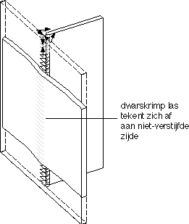

Krimp - in het bijzonder dwars- en lengtekrimp is vaak bron van discussie tussen de opdrachtgever en de constructeur/aannemer. Het is aan te bevelen, dat de opdrachtgever al in het ontwerpstadium wordt gewezen op de consequenties van het ontwerp.
Invloed begintemperatuur op krimp
Proefondervindelijk is gebleken, dat de afkoelsnelheid geen invloed heeft op krimp, de begintemperatuur echter wel!
De tweede krimpregel luidt:
Een hoge begintemperatuur leidt tot weinig krimp, een lage begintemperatuur leidt tot veel krimp.
Men kan een hoge begintemperatuur bereiken door voor te verwarmen en ook door tussen het lassen van de lagen slechts kort te pauzeren. Deze beide maatregelen hebben een gunstige invloed op krimpeffecten.
Invloed van het aantal lagen op krimp
Als er lassen met weinig lagen worden toegepast, treedt er minder krimp op. Ook vanuit dit oogpunt is het belangrijk om de vooropening niet te groot te kiezen. Een onnodig grote vooropening leidt tot meer lagen en daardoor tot meer krimp.
Een andere manier om minder lagen toe te passen is om ervoor te zorgen, dat alles onder de hand kan worden gelast. Hiermee moet reeds in de ontwerpfase en in de werkvoorbereiding rekening worden gehouden.
Deze bevindingen leiden tot de derde krimpregel:
Veel lagen geven veel krimp en weinig lagen geven weinig krimp.
Invloed van plaatdikte op krimp
Al in de paragraaf krimpsoorten werd de vierde krimpregel besproken:
Dunne platen geven veel krimpvervorming en weinig krimpspanning; dikke platen geven veel krimpspanning en weinig krimpvervorming.

Invloed van walsspanningen op krimp
Walsspanningen beïnvloeden de krimp. Het is moeilijk om hierover een voorspelling te doen, daar de walsspanningen in het algemeen niet bekend zijn.
Invloed van warmte-inbreng op krimp
Hoe minder warmte er wordt ingebracht in het materiaal, hoe minder de krimpvervorming zal zijn. Om deze reden hebben de lasprocessen met weinig warmte-inbreng een gunstige invloed op de krimpeffecten.
Krimpproeven
Soms wordt er voor het lassen een krimpproef gedaan om inzicht te krijgen in de krimpvervorming, die zal optreden. Een krimpproef heeft alleen zin als alle omstandigheden zorgvuldig worden nagebootst. Onder andere het lasproces, het elektrodetype, de laspositie, de plaatdikte, het aantal lagen, de vervormingsmogelijkheden, de stroomsterkte, de voorwarmtemperatuur moeten exact gelijk zijn aan de werkelijke situatie.
Schaarwerking door krimp
Als twee platen met een V-naad over een grote lengte aan elkaar worden gelast, zal er schaarwerking optreden. Bij schaarwerking komen de twee platen naar elkaar toe en drukken de vooropening dicht of nog extremer: de platen schuiven als de benen van een schaar over elkaar heen. Dit verschijnsel wordt veroorzaakt door dwarskrimp en lengtekrimp van de lassen.
Theoretisch is het mogelijk om de platen taps open te leggen, zodat door het krimpen precies de goede vooropening ontstaat. In de praktijk zal deze methode echter nooit het gewenste resultaat opleveren.
In de praktijk wordt er dus een andere methode toegepast om schaarwerking tegen te gaan. De platen worden, alvorens ze af te lassen, op regelmatige afstanden aan elkaar verbonden door middel van hechtlassen.
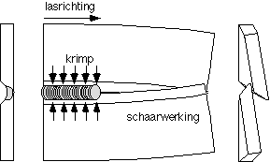

5.5 Hechtlassen
De afstand van de hechtlassen hangt af van de stijfheid van de plaat. Bij dikke platen zijn minder hechtlassen nodig dan bij dunne platen. Daarnaast is het van invloed hoe goed de aan elkaar te verbinden delen op elkaar passen. Als er geforceerd moet worden om een goede vooropening te krijgen, zijn er meer hechtlassen nodig.
Ook hechtlassen veroorzaken krimp. Een voordeel hiervan is, dat met hechtlassen de vooropening van de las gestuurd kan worden. Als de hechtlassen gelast worden naar het nog te hechten plaatdeel toe, wordt de vooropening kleiner. Wordt de hechtlas gelegd van het nog te hechten plaatdeel af, dan wordt de vooropening groter.
Het is belangrijk om de hechtlassen niet te klein te kiezen. Als gevolg van de krimpeffecten kunnen er in de hechtlassen zeer grote krachten optreden. Bovendien moet men er voor zorgen, dat de plaats waar de hechtlas gelegd wordt, goed schoon is. Veel (bijna) ongelukken zijn te wijten aan het losspringen van hechtlassen!
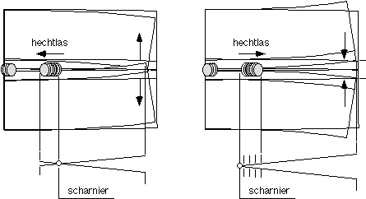
Lasvolgorde
Verspringend lassen
Optredende krimpspanningen als gevolg van het lassen kunnen beïnvloed worden door de lasvolgorde. Eén methode is het verspringend lassen. Hierbij wordt eerst één elektrode opgelast. Met de volgende las wordt begonnen op een afstand van twee keer de afstand die met één elektrode wordt gelast. Er wordt nu gelast in de richting van de eerder gelegde las. Na afloop resteert er een opening ter grootte van één opgelaste elektrode. Met de volgende las wordt nu weer begonnen op een afstand van twee opgelaste elektroden zodat weer een opening van één opgelaste elektrode overblijft. Nadat het hele werkstuk op deze manier gelast is, worden de openingen dichtgelast.
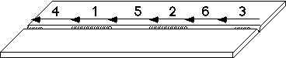
Verspringend lassen is een methode om de schaarwerking als gevolg van krimp te ondervangen.
Teruglopend lassen
Een eenvoudigere manier is het teruglopend lassen. Hierbij wordt eerst één elektrode opgelast. Met de volgende las wordt begonnen op een afstand van één opgelaste elektrode vanaf de eerste las. De tweede las wordt in de richting van de eerste las gelegd, zodat deze (als de elektrode op is) exact aansluit op de eerste las. De derde las sluit teruglopend aan op de tweede enzovoort. Als er in het midden wordt begonnen, kunnen bij langere naden twee lassers tegelijk volgens dit systeem werken.
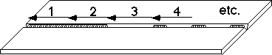
Teruglopend lassen.
Asymmetrische lassen
In de paragraaf over krimp is al besproken, dat het leggen van asymmetrische lassen tot kromme profielen kan leiden. Bij platen met een asymmetrische las treedt hetzelfde verschijnsel op. Om deze reden moet bij plaatdelingen zoveel mogelijk worden gekozen voor een symmetrische ligging van de lassen.

Niet zo: maar zo:
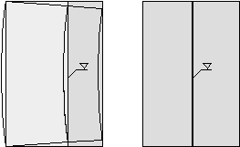

Als asymmetrische profielen worden samengesteld door middel van lassen kunnen er zich krimpproblemen voordoen.
De volgende middelen kunnen ertoe bijdragen dat een min of meer recht eindresultaat wordt verkregen:
Voordat het lassen begint, kan aan de plaat een kromming worden gegeven. Als deze kromming juist is geschat, zal het eindresultaat recht zijn. Het inschatten van de juiste kromming is echter niet eenvoudig.
Als er twee identieke werkstukken in elkaars spiegelbeeld op elkaar worden geklemd of aan elkaar gehecht, dan zullen zij tegengesteld willen vervormen. Doordat zij op elkaar geklemd zitten kan deze vervorming niet optreden en zullen de werkstukken min of meer recht blijven. Het gevolg is wel, dat er in dit geval krimpspanningen ontstaan.
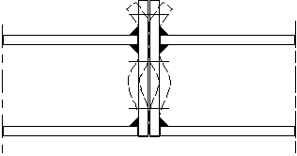
Het op elkaar klemmen van twee werkstukken teneinde krimpvervorming tegen te gaan.
Meerdere parallelle lasnaden
Als een plaat wordt opgebouwd uit meerdere - bijvoorbeeld vier - stroken, dan worden eerst de stroken twee aan twee aan elkaar gelast. Zo wordt er altijd aan symmetrische delen gelast, waardoor de krimpvervorming het minst zal optreden. Als de plaat is opgebouwd uit een oneven aantal stroken, dan lukt dit niet. In dat geval moet er voor de oplossing worden gekozen, die zo dicht mogelijk hierbij ligt.
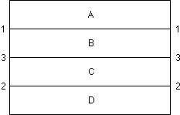
Meerdere parallelle stroken worden gelast tot één plaat.
Dwarsnaden
Als er in een plaat dwarsnaden (ook wel stuiknaden genoemd) in combinatie met langsnaden voorkomen, moeten eerst de dwarsnaden worden gelast. In dwarsnaden zal immers dwarskrimp optreden. Als platen eerst door langsnaden zijn verbonden, kan de dwarskrimp niet meer vrij optreden. In dat geval zullen er grote spanningen en/of vervormingen in de plaat optreden.
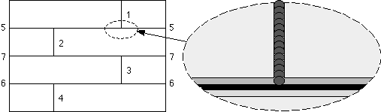
Lasvolgorde bij versprongen dwars- en langsnaden.
Plaatliggers
Vaak wordt bij plaatliggers gekozen voor versprongen stuiken om niet alle lasnaden in dezelfde doorsnede te hebben. Dit is alleen goed, als de afzonderlijke platen eerst (met lassen in de dwarsnaden) op de juiste lengte worden gemaakt, waarna uit deze platen (met lassen in de langsnaden) de ligger wordt samengesteld.
Wordt de plaatligger echter uit delen gemaakt, die later - bijvoorbeeld op montage - aan elkaar worden gelast, dan is dit een slechte oplossing. In de stuiknaden zal er dwarskrimp optreden, die verhinderd wordt door de lassen in de langsnaden. Hierdoor zullen er in de ligger grote spanningen optreden.
Indien de stuiken in flenzen en lijven zich wel op dezelfde plaats bevinden, is het van belang, dat eerst de dikke platen (meestal de flenzen) worden gelast en pas daarna de dunne (de lijven). Dikke platen zullen immers meer krimp vertonen dan dunne. Er dient rekening mee te worden gehouden, dat als gevolg van krimp in de gelaste naden de vooropening van de nog te lassen naden kleiner wordt.
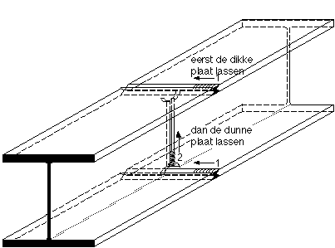
Bij stuiklassen van ongelijke plaatdiktes moet eerst de dikke plaat worden gelast.
Lassen van kokers
Het niet op de juiste wijze lassen van uit platen opgebouwde kokerprofielen kan tot grote problemen leiden. Door de torsiestijfheid van een koker is het erg moeilijk om een krom getrokken koker weer recht te maken. Het lassen van kokers moet daarom met zeer veel zorg gebeuren. Er mag nooit naad voor naad worden gelast. Het is het beste om afwisselend een stukje (elektrode) te lassen aan iedere naad van de koker. In de volgorde van de naden moet men zoveel mogelijk afwisseling brengen.
Uit het oogpunt van economie in de productie zal vaak eerst het bodemgedeelte met twee zijwanden en eventueel schotten en tenslotte het deksel erop worden gelast. Omdat hierbij asymmetrisch wordt gelast, zal er krimpvervorming optreden. Van geval tot geval moet worden bekeken of deze vervorming te accepteren en/of beheersbaar is.
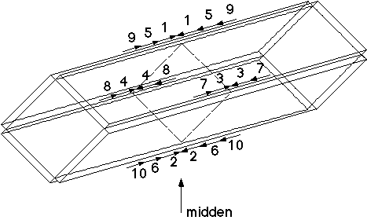
Lasvolgorde van het uit plaat lassen van kokers.
Richten
Ondanks alle inspanningen kan het toch nodig zijn, dat er na het lassen gericht wordt.
Hiervoor kunnen de volgende methoden worden toegepast:
Mechanisch richten, waaronder wordt verstaan: het slaan met de hamer, het strekken met Thermisch richten, dat wil zeggen een plek warm maken en deze laten afkoelen. Het warm maken kan met de brander of door het leggen van een dummy lasrups op de plaats, die te ruim is. Door dit verhitten boven 700° C treedt er blijvende krimp op, waardoor het werkstuk gericht wordt vijzels of takels, de toepassing van een richtbank of toogbank
Met name het richten met de brander is precies werk. Er kunnen gemakkelijk problemen ontstaan, doordat de vervorming anders uitpakt dan verwacht. Let op: Niet alle staalsoorten mogen thermisch worden behandeld, omdat deze dan hun (sterkte)eigenschappen zouden kunnen verliezen.
Invloed van krimpspanningen
Staal is van karakter vergevingsgezind: het kan vloeien. Krimpspanningen zullen in het algemeen van weinig invloed zijn op de mechanische eigenschappen van de constructie, behalve als er kerven of scheuren zijn. Deze kunnen onder invloed van krimpspanningen groter worden.
In de apparatenbouw - bij hoge of juist lage temperatuur en bij hoge druk - dienen de restspanningen te worden geëlimineerd. Dit gebeurt door middel van gloeien bij ongeveer 650°C.
Voor de bouw is gloeien een kostbare bewerking, want er moet vaak een mobiele gloeioven komen (op een vrachtauto of binnenvaartschip of in een tent). Er moet voor worden gewaakt, dat spanningsarm gloeien nodeloos wordt voorgeschreven.
Bewerken van constructies met krimpspanningen
Het mechanisch bewerken (schaven, frezen) van constructies met krimpspanningen, kan tot onaangename verrassingen leiden. Door de bewerking verdwijnt een gedeelte van het materiaal, daarmee ook de spanning en het mechanisch evenwicht op die plek. Als gevolg hiervan kan de constructie vervormen.
Parallellen met andere vormen van verhitten.
Vervorming, zoals bij lassen, kan ook optreden bij andere vormen van verhitten. Hiermee moet bij het ontwerp en in de productiefase rekening worden gehouden. Een voorbeeld hiervan is de schaarwerking, die optreedt bij het branden van platen. Bij het branden van platen wordt om deze reden met twee parallel lopende branders gewerkt. Zelfs als één rand van de plaat door de rand van de moederplaat gevormd had kunnen worden!
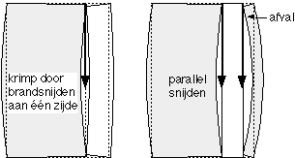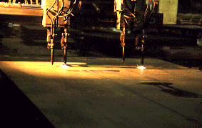
Parallel brandsnijden ter voorkoming van krimpvervorming.
Lasbegrippen
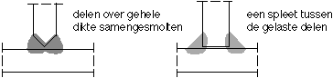
Stompe las
Bij een stompe las zijn de materialen over de volledige dikte samengesmolten. De term "stompe las" heeft dus niets te maken met de hoek van de voorbewerking.
Niet-stompe las
Bij een niet-stompe las blijft er een (eventueel dichtgedrukte) spleet bestaan tussen de op elkaar gelaste delen. Veelal zal er bij hoeklassen sprake zijn van niet-stompe lassen en bij V-naden van stompe lassen. Dit is echter niet per definitie zo.

5.6 Inbranding
Inbranding is de mate, waarin het moedermateriaal, doordat het is gesmolten, onderdeel van de las is geworden. Vaak wordt de inbranding uitgedrukt in millimeters, waarmee de dikte van het gesmolten moedermateriaal wordt bedoeld. 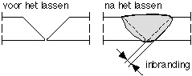
Warmte-beïnvloede zone
De warmte-beïnvloede zone (ook wel HAZ genoemd, van de Engelse term "Heat Affected Zone") is dat deel van het materiaal, dat onder invloed van de toegevoerde warmte een structuurverandering heeft ondergaan.
Tegenlas
De tegenlas is de las, die soms aan de onderzijde van een V-naad wordt gelegd. Bij goed schoongutsen sluit deze tegenlas de kans op onvoldoende doorlassing uit. Er is voldoende doorlassing als de delen over de gehele dikte volledig aan elkaar zijn gelast.
Tegenlassen is echter niet altijd mogelijk, bijvoorbeeld bij buizen, die een te kleine diameter hebben om aan de binnenzijde te worden gelast.

